**FUNDAÇÃO OSWALDO ARANHA**

**CENTRO UNIVERSITÁRIO DE VOLTA REDONDA**

**CURSO DE GRADUAÇÃO EM SISTEMAS DE INFORMAÇÃO**

**TRABALHO DE CONCLUSÃO DE CURSO**

**PEDRO LUCAS REIS DE OLIVEIRA SOUSA - 0009-0001-7369-1768**

***FALAATIPICA*:** **Tecnologia assistiva para crianças com atraso de fala**

**VOLTA REDONDA**

**2025**

**FUNDAÇÃO OSWALDO ARANHA**

**CENTRO UNIVERSITÁRIO DE VOLTA REDONDA**

**CURSO DE GRADUAÇÃO EM SISTEMAS DE INFORMAÇÃO**

**TRABALHO DE CONCLUSÃO DE CURSO**

***FALAATIPICA*:** **Tecnologia assistiva para crianças com atraso de fala**

Trabalho de Conclusão de Curso (TCC), denominado como Projeto Final de Curso, apresentado no Curso de Sistemas de Informação do Centro Universitário de Volta Redonda, como requisito para obtenção do grau de Bacharel em Sistema de Informação.

**Aluno:**

Pedro Lucas Reis de Oliveira Sousa

**Orientadores:**

Prof. Me. Venício Siqueira Filho

Profa. Me. Luciane Carvalho Jasmim de Deus

**Coorientador:**

Me. Eduardo

**VOLTA REDONDA**

**2025**

FOLHA DE APROVAÇÃO

**RESUMO**

O atraso de fala em crianças tem sido frequentemente normalizado, o que pode retardar diagnósticos e intervenções adequadas. Para auxiliar profissionais da área da saúde, como psicólogos e psiquiatras, no combate a essa normalização, foi desenvolvido o *FalaAtipica*, um aplicativo interativo que estimula o desenvolvimento da comunicação por meio da associação entre imagens e sons. O projeto adota uma abordagem metodológica centrada no usuário, garantindo que a experiência seja intuitiva e acessível tanto para as crianças quanto para os profissionais que as acompanham. Foi utilizada a abordagem de *User-Centered Design* (UCD), assegurando que o *design* e a usabilidade fossem otimizados conforme as necessidades reais dos usuários. Além disso, o aplicativo incorpora princípios de Comunicação Alternativa e Aumentativa (CAA), abordagem essencial para facilitar a comunicação de crianças com dificuldades na fala. O desenvolvimento do sistema foi estruturado com base na metodologia *Game Design Document* (GDD), que organiza a criação dos elementos do aplicativo de maneira sistemática e alinhada aos objetivos de estímulo à comunicação infantil. A aplicação de técnicas de gamificação contribui para tornar a experiência mais envolvente e motivadora, utilizando mecânicas de jogo para incentivar a interação. Por fim, a estratégia de Mínimo Produto Viável (MVP) foi adotada para a criação de uma versão inicial funcional, possibilitando testes com psicólogos e psiquiatras antes de sua expansão. Dessa forma, o *FalaAtipica* se posiciona como uma ferramenta inovadora, combinando tecnologia, metodologias centradas no usuário e estratégias de engajamento para apoiar profissionais no diagnóstico e tratamento do atraso de fala em crianças.

**Palavras-chave:**  Comunicação Alternativa e Aumentativa, Gamificação U*ser-Centered Design*, Tecnologia Assistiva, *Game Design Document.*

***ABSTRACT***

Speech delay in children has often been normalized, which can delay proper diagnoses and interventions. To assist healthcare professionals, such as psychologists and psychiatrists, in combating this normalization, FalaAtipica was developed — an interactive application that stimulates communication development through the association of images and sounds. The project adopts a user-centered methodological approach, ensuring that the experience is intuitive and accessible both for children and for the professionals who accompany them. The User-Centered Design (UCD) approach was applied, ensuring that design and usability were optimized according to the real needs of the users. In addition, the application incorporates principles of Augmentative and Alternative Communication (AAC), an essential approach to facilitate communication for children with speech difficulties. The system’s development was structured based on the Game Design Document (GDD) methodology, which organizes the creation of the application’s elements systematically and aligned with the objectives of stimulating children's communication. The application of gamification techniques contributes to making the experience more engaging and motivating, using game mechanics to encourage interaction. Finally, the Minimum Viable Product (MVP) strategy was adopted to create an initial functional version, allowing for testing with psychologists and psychiatrists before its expansion. Thus, FalaAtipica positions itself as an innovative tool, combining technology, user-centered methodologies, and engagement strategies to support professionals in diagnosing and treating speech delay in children.

***Keywords:***Augmentative and Alternative Communication, Gamification, User-Centered Design, Assistive Technology, *Game Design Document.*

**FOLHA DE APROVAÇÃO**

LISTA DE SIGLAS

|  |  |
| --- | --- |
| API  ABNT  CAA  MVP  PI  SDK  TEA  UCD  UX  UI | *Application Programming Interface* (Interface na Programação de Aplicações)  Associação Brasileira de Normas Técnicas  *Comunicação Alternativa e Aumentativa*  *Minimum Viable Product* (Produto Mínimo Viável)  *Peer Instruction* (Aprendizagem entre Pares)  *Software Development Kit* (Kit de Desenvolvimento de Software)  Transtorno de Espectro Autista  *User-Centered Design* (Design Centrado no Usuário)  *User Experience* (Experiência do Usuário)  *User Interface* (Interface do Usuário) |

LISTA DE FIGURAS

Figura-1: Pirâmide de Aprendizagem ...................................................................... 22

Figura-2: Tablet adaptado para Comunicação Aumentativa ................................... 23

Figura-3: Etapas do Processo de Design Thinking ................................................. 22

Figura-4: Exemplo de Gamificação na Educação Infanti ....................................... 22

Figura-5: Funil Growth Hacking .............................................................................. 22

Figura-6: Scrum Game ........................................................................................... 22

Figura-7: Interface *Trello*......................................................................................... 22

Figura-8: Matriz SWOT .......................................................................................... 22

Figura-9: Brainstorming ......................................................................................... 22

LISTA DE TABELAS

Tabela-1: Cronograma de Desenvolvimento.....................................................22

**LISTA DE GRÁFICOS**

**Sumário**

1 INTRODUÇÃO 13

1.1 Objetivo Geral 13

1.2 Objetivos específicos 14

1.3 Justificativa do Desenvolvimento do Projeto 14

1.4 Organização do Projeto 15

1.5 Resultados Esperados 15

3 REFERENCIAL TEÓRICO 27

3.2 TECNOLOGIAS ASSISTIVAS NA COMUNICAÇÃO INFANTIL COM TEA 32

3.3 CONTEXTUALIZANDO A METODOLOGIA ATIVA DESIGN THINKING 28

3.4 ESTRATÉGIAS DE GAMIFICAÇÃO NA EDUCAÇÃO INFANTIL 34

3.5 GROWTH HACKING COMO ESTRATÉGIA DE ESCALABILIDADE E VALIDAÇÃO 29

3.7 COMUNICAÇÃO ALTERNATIVA E AUMENTATIVA (CAA) NO DESENVOLVIMENTO DA FALA 35

4.0 PLANO DE DESENVOLVIMENTO DO JOGO 38

4.1 – Ciclo de desenvolvimento de jogos 39

4.1.1 - Etapa Preparatória para a Produção: 40

4.1.2 - Produção Técnica e Funcional do Jogo 41

4.1.3 - Pós-produção: 42

4.2 - Aplicando a Ferramenta *Trello* na Organização do Jogo. 43

4.4 Matriz SWOT 44

4.5 Cronograma de Desenvolvimento 45

5.0 CONCEPÇÃO DO JOGO 47

5.1 Documentação do *Design de Game* - GDD 47

5.2 *One-Sheet* 48

5.3 *Brainstorming* Interno e Externo 49

6.0 PRÉ-PRODUÇÃO 50

6.1 Plataforma. 50

6.2 Público-alvo 50

6.3 Sobre o Jogo 50

6.4 História do Jogo 50

6.5 Personagem Principal 51

6.6 Controle do Jogo 51

6.7 Progressão 51

6.8 Experiência do jogo 52

6.10 Mecânicas 52

6.11 Diagrama de Atividades 52

6.16 Estudo de Mercado 54

6.16.1 Concorrentes 54

6.16.2 Tabela Comparativa de Concorrentes 55

6.16.3 Conclusão do Estudo de Mercado 56

6.17 Desenvolvimento do Estudo Econômico 56

6.17.1 Custos e Despesas 56

6.17.2 Fluxo de Caixa 57

6.17.3 Conclusão do Estudo Econômico 58

7.0 PROJETO 59

7.1 Documentação da Arte/Gráfica 59

7.2 Documentação do Som 59

7.3 *Layout* das Telas do Jogo 59

8.0 IMPLEMENTAÇÃO 62

8.1 Programação 62

8.2 Plano de Testes 62

9.0 IMPLANTAÇÃO 63

9.1 Plano de Lançamento no Mercado 63

9.1.1 Instagram ADs 63

9.1.2 Facebook Ads 63

9.1.3 Youtube Ads 63

9.1.4 Google Ads 63

9.2 Técnicas de Vendas 63

9.2.1 Venda da solução e não do jogo 64

9.2.2 Pontos de sintonia com o consumidor 64

9.2.3 Gatilhos mentais para estimular a compra 64

9.3 Aplicação da Melhoria Contínua 65

9.3.1 Foco 65

9.3.2 Métricas 65

9.3.3 Padronização 65

9.3.4 Técnicas de Melhoria Contínua 65

# 1 INTRODUÇÃO

O atraso no desenvolvimento da fala em crianças pode comprometer a comunicação, a cognição e a socialização, sendo frequentemente negligenciado. Estimativas apontam que, nos últimos anos, cerca de 12 % das crianças brasileiras de até cinco anos apresentaram suspeita de atraso no desenvolvimento, incluindo a linguagem, conforme levantamento realizado pelo Ministério da Saúde.

Visando apoiar profissionais da saúde no enfrentamento desse desafio, foi desenvolvido o *FalaAtípica*, um aplicativo interativo voltado ao estímulo da fala infantil. A ferramenta utiliza associação entre imagens e sons, estratégias de *gamificação* e um sistema de recompensas, diferenciando-se por sua acessibilidade em dispositivos móveis e pela geração de relatórios personalizados que permitem o acompanhamento contínuo do progresso da criança. Ressalta-se que o *FalaAtípica* não substitui a atuação de profissionais da área da saúde, tampouco configura uma intervenção terapêutica autônoma, sendo concebido exclusivamente como um recurso complementar de apoio ao processo de desenvolvimento da linguagem. Além disso, o uso da ferramenta é restrito e controlado, sendo disponibilizado apenas mediante contato prévio com a equipe de desenvolvimento, que autoriza e orienta sua aplicação conforme o perfil do público-alvo.

O desenvolvimento do projeto baseou-se no Método dos Oito Passos, apresentado pela psicóloga Mayra Gaiato em sua obra “***Me Ajuda a Falar”***. A metodologia propõe uma sequência estruturada e progressiva para o aprendizado da linguagem, iniciando pela formação de sons isolados e avançando gradualmente até a construção de frases completas e à interpretação de cenas. Todo o processo é ancorado em estímulos visuais e verbais, com o objetivo de promover uma comunicação funcional e autônoma, adaptada ao ritmo de cada criança.

Para validar a eficácia da aplicação, o *FalaAtípica* será submetido a testes experimentais com profissionais da saúde e familiares de crianças da região Sul Fluminense (RJ), proporcionando uma análise contextualizada da ferramenta em situações reais de uso. A previsão de aplicação está programada para o mês de agosto de 2025. O estudo buscará avaliar tanto a aplicabilidade da solução como recurso de apoio terapêutico quanto seu impacto direto no processo de desenvolvimento da fala infantil, considerando aspectos como engajamento, usabilidade e progresso linguístico.

## 1.1 OBJETIVO GERAL

Desenvolver um aplicativo interativo como recurso complementar para o estímulo da fala em crianças com atraso no desenvolvimento da comunicação, promovendo suporte a profissionais da saúde por meio de funcionalidades como associação entre imagens e sons, estratégias de *gamificação* e geração de relatórios personalizados. A proposta visa contribuir com o aprimoramento das práticas terapêuticas, oferecendo uma ferramenta acessível, lúdica e adaptável às necessidades específicas de cada criança, sem substituir o acompanhamento clínico especializado.

Além de apoiar o processo terapêutico, o aplicativo busca ampliar a participação ativa de familiares e cuidadores no cotidiano da criança, promovendo maior continuidade nos estímulos fora do ambiente clínico. Ao incorporar elementos visuais e auditivos integrados a um sistema de recompensas, espera-se potencializar o engajamento infantil e facilitar a internalização progressiva da linguagem por meio da repetição e associação significativa de conteúdo.

## 1.2 OBJETIVOS ESPECÍFICOS

Para alcançar o Objetivo Geral proposto, estabelecem-se os seguintes Objetivos Específicos, que orientam e fundamentam o desenvolvimento da aplicação:

* Desenvolver um sistema interativo baseado na associação entre imagens e sons, com o propósito de estimular a produção verbal em crianças com atraso no desenvolvimento da fala;
* Implementar mecânicas de *gamificação* e recompensas positivas que favoreçam o engajamento contínuo no processo de aprendizagem e expressão oral;
* Projetar uma interface acessível, intuitiva e responsiva, adequada ao uso por profissionais da saúde, responsáveis, cuidadores e pelas próprias crianças, respeitando princípios de usabilidade e adaptabilidade às diferentes faixas etárias;
* Incorporar funcionalidades de geração de relatórios personalizados, permitindo o monitoramento do desempenho da criança e subsidiando a tomada de decisão terapêutica;
* Estruturar o desenvolvimento da aplicação com base no Método dos Oito Passos, conforme delineado por Mayra Gaiato, garantindo alinhamento metodológico com práticas reconhecidas;
* Avaliar a eficácia do aplicativo por meio da aplicação de testes experimentais com profissionais da saúde e familiares na região Sul Fluminense (RJ), mensurando seu impacto no processo de intervenção terapêutica e no desenvolvimento comunicativo das crianças.

## 1.3 JUSTIFICATIVA DO DESENVOLVIMENTO DO PROJETO

O atraso no desenvolvimento da fala em crianças é um fenômeno que, apesar de recorrente, continua sendo subestimado por muitos familiares e até mesmo por parte dos profissionais que atuam fora do campo da linguagem. Essa negligência contribui não apenas para o agravamento do quadro clínico, mas também para o retardamento de intervenções terapêuticas cruciais. Em um contexto no qual o acesso à informação e à tecnologia se amplia exponencialmente, torna-se paradoxal constatar que ainda faltam recursos digitais acessíveis, eficazes e direcionados ao estímulo da comunicação infantil de forma inclusiva.

A ausência de soluções tecnológicas voltadas especificamente ao desenvolvimento da fala em crianças com dificuldades comunicativas não é apenas uma lacuna: é um sintoma de uma negligência estrutural no campo da inovação assistiva. Questiona-se, portanto: como é possível que, em pleno século XXI, com tantos avanços em inteligência artificial, jogos digitais e aplicativos educativos, ainda faltem ferramentas minimamente eficazes para atender um público tão sensível e vulnerável? A proposta do aplicativo *FalaAtípica* surge como resposta direta a essa omissão histórica, ao buscar integrar estratégias de *gamificação* com fundamentos da comunicação alternativa e aumentativa, promovendo uma abordagem personalizada, interativa e motivadora para o estímulo da fala.

Ademais, a relevância social do presente projeto é inegável, tendo em vista seu potencial transformador na vida de crianças com atraso na linguagem, bem como de suas famílias e dos profissionais envolvidos em seus processos de cuidado. A incorporação de metodologias ativas e o uso de estratégias lúdicas não apenas ampliam as possibilidades terapêuticas, como também reposicionam a tecnologia como aliada concreta da inclusão e do desenvolvimento infantil. Trata-se, portanto, de uma proposta que não apenas preenche uma lacuna, mas reivindica o direito de comunicar como parte do desenvolvimento humano pleno e digno.

## 1.4 ORGANIZAÇÃO DO PROJETO

## 

O projeto FalaAtípica foi estruturado em quatro fases principais: ideação, desenvolvimento, implantação com testes e conclusão. Essa divisão teve como objetivo garantir a construção de uma solução tecnológica eficaz, alinhada às demandas de crianças com atraso de fala e aos profissionais da saúde que as acompanham.

A fase de ideação, iniciada em 2021, baseou-se em uma pesquisa empírica no ambiente familiar, permitindo identificar, de forma próxima, os principais desafios relacionados ao desenvolvimento da fala. Reuniões com especialistas, como a autora Mayra Gaiato, também foram realizadas, contribuindo para a definição das funcionalidades essenciais do aplicativo.

Na fase de desenvolvimento, iniciou-se a construção da primeira versão funcional do sistema (versão alfa). Para organizar e orientar o processo, foi utilizado o *Game Design Document* (GDD), metodologia que estrutura de maneira sistemática todos os elementos do aplicativo, assegurando a coerência entre as funcionalidades propostas e os objetivos de estímulo à comunicação infantil.

A fase de implantação, prevista para maio de 2025, será realizada com a participação de profissionais da saúde e famílias da região Sul Fluminense (RJ). Essa etapa visa validar a usabilidade do aplicativo e realizar os aprimoramentos necessários antes do lançamento oficial do Mínimo Produto Viável (MVP).

Por fim, a fase de conclusão compreenderá a finalização do produto e a consolidação da documentação acadêmica. O projeto busca não apenas atender aos requisitos curriculares, mas também contribuir efetivamente para o desenvolvimento da comunicação infantil por meio de uma solução acessível e centrada no usuário.

## 1.5 RESULTADOS ESPERADOS

Com o desenvolvimento do aplicativo *FalaAtípica*, espera-se promover avanços significativos na comunicação oral de crianças com atraso de fala, por meio de estímulos visuais, sonoros e interativos baseados em estratégias de *gamificação*.

A proposta busca aumentar o engajamento das crianças durante o processo terapêutico, facilitando a repetição de exercícios e o aprendizado gradual. Além disso, o sistema atuará como uma ferramenta complementar aos métodos tradicionais de intervenção, oferecendo aos profissionais da saúde relatórios personalizados, indicadores de progresso e recursos adaptativos que potencializem os resultados clínicos.

**2 METODOLOGIA**

A metodologia aplicada no desenvolvimento deste projeto fundamenta-se na pesquisa bibliográfica, com o intuito de embasar teoricamente a criação de um jogo digital como recurso complementar ao processo terapêutico de crianças com atraso no desenvolvimento da fala. Foram utilizadas fontes acadêmicas especializadas em desenvolvimento de jogos, comunicação alternativa, metodologias ativas e tecnologias assistivas, a fim de garantir consistência e embasamento à proposta.

O processo de concepção da aplicação contou ainda com consultas informais a profissionais da saúde, incluindo psicólogos e o psicopedagogo Eduardo. Suas contribuições auxiliaram na definição das necessidades específicas do público-alvo e na validação preliminar da proposta, possibilitando maior sensibilidade e alinhamento à realidade de crianças com dificuldades de fala.

Como metodologia ativa, adotou-se o *Design Thinking*, aplicado desde a fase inicial de ideação até a prototipagem da solução. Essa abordagem permitiu um processo de construção iterativo e empático, centrado nas experiências e nas limitações reais dos usuários finais, representados por crianças e seus tutores. A proposta priorizou a criação de uma solução funcional, acessível e adaptada às demandas terapêuticas.

A orientação do Projeto Integrado seguiu o modelo adotado pelo Curso de Sistemas de Informação, com apoio de professores especialistas que compõem o Comitê de Orientação. Os encontros realizados foram formalmente registrados por meio de Atas de Reunião, que estão reunidas no Apêndice I, incluindo a ata da reunião com a professora Luciane Jasmim e o psicopedagogo Eduardo.

A Orientação do Projeto Integrado (TCC) será de acordo com o modelo de orientação criado no Curso de Sistemas de Informação, formado por professores especialistas em diversas áreas de TI, os quais pertencem ao Comitê de Orientação, cada um deles possuem atribuições para orientação em sua área, em detalhes sobre tais atribuições podem ser vistas no Anexo I.

Os encontros efetuados com estes professores do Comitê são registrados em Atas de Reuniões, que são produzidas pelos alunos e depois são entregues ao Coordenador de TCC, algumas destas podem ser vistas no Apêndice I.

# 3 REFERENCIAL TEÓRICO

## 

**3.1 Contextualizando a Metodologia de Jogos *Game Waterfall Process* (GWP)**

O *Game Waterfall Process* (GWP) é uma metodologia sequencial inspirada no modelo cascata da engenharia de software, estruturada em fases como concepção, pré-produção, produção, testes e implantação. Sua aplicação proporciona controle rígido do cronograma e facilita a documentação detalhada de cada etapa, sendo especialmente útil em contextos acadêmicos e educacionais.

Embora o modelo cascata apresente uma estrutura sequencial útil em projetos com escopo bem definido, Pressman (2016) aponta suas limitações em contextos que exigem flexibilidade, como no desenvolvimento de jogos digitais. A dificuldade em prever a eficácia de determinados elementos pode comprometer o resultado final. Ainda assim, o *Game Waterfall Process* (GWP) é adequado para projetos educacionais, pois favorece a previsibilidade, a rastreabilidade e a validação gradual das funcionalidades.

Figura 1 – Estrutura de um Modelo de Desenvolvimento Metodologia GWP

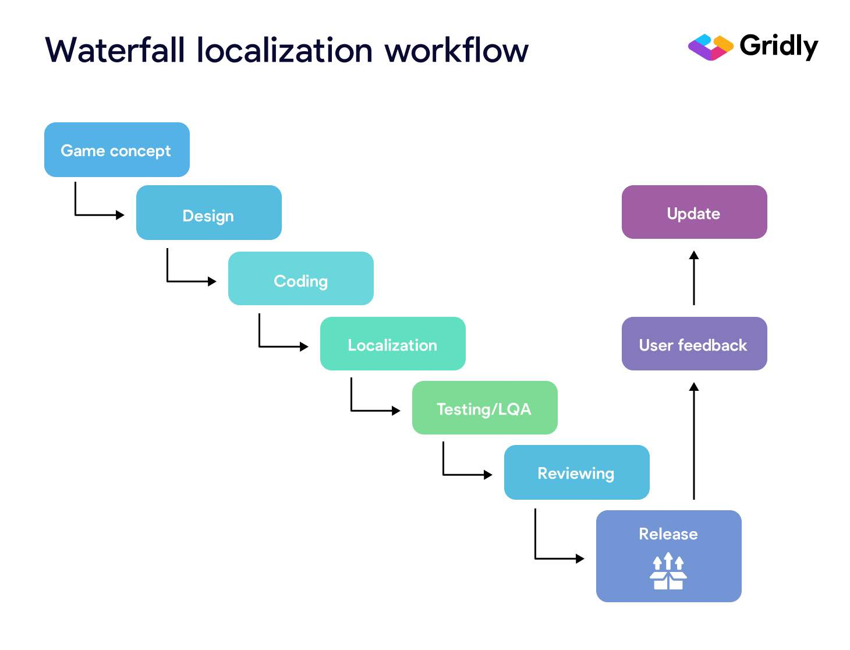

Fonte: https://www.gridly.com/blog/agile-localization/

## 3.2 Contextualizando a Metodologia Ativa Design Thinking

O *Design Thinking* é uma abordagem centrada no ser humano que integra criatividade, empatia e colaboração para a resolução de problemas complexos. Inicialmente aplicada ao design industrial, sua metodologia passou a ser incorporada em áreas como educação, saúde e desenvolvimento de tecnologias assistivas, devido à sua eficácia em gerar soluções significativas e funcionais para os usuários (AMBROSE; HARRIS, 2016; ARIGONI et al., 2020).

Conforme apontado por Ambrose e Harris (2016), o processo é estruturado em cinco etapas fundamentais:

**1. Empatia:** Compreensão profunda das necessidades e experiências dos usuários finais;

**2. Definição:** Sintetização das informações coletadas para formular uma declaração clara do problema;

**3. Ideação:** Geração de um amplo espectro de ideias e possíveis soluções;

**4. Prototipagem:** Desenvolvimento de representações tangíveis das ideias para experimentação;

**5. Teste:** Avaliação das soluções prototipadas junto aos usuários, com o objetivo de obter *Feedback* e realizar melhorias contínuas.

No âmbito educacional, essa metodologia tem se destacado por fomentar o engajamento discente, a aprendizagem ativa e a construção coletiva do conhecimento. Em projetos de tecnologia assistiva voltados a crianças com Transtorno do Espectro Autista (TEA), o *Design Thinking* permite o desenvolvimento de soluções adaptadas às demandas comunicacionais desse público, favorecendo sua autonomia, inclusão e desenvolvimento pedagógico.

A figura 2 ilustra as etapas do processo de *Design Thinking*, destacando sua natureza iterativa e centrada no usuário.

Figura-2 Etapas do Processo de *Design Thinking*

FONTE: Sienge (2023)

## 3.3 Contextualizando a Metodologia *Growth Hacking*

O *Growth Hacking* é uma abordagem estratégica voltada ao crescimento acelerado de negócios, fundamentada na experimentação rápida, no uso intensivo de dados e na criatividade aplicada à resolução de problemas. De acordo com Ellis e Brown (2017), esse conceito emergiu no contexto das startups do Vale do Silício como uma resposta à necessidade de expansão ágil com recursos limitados, combinando técnicas de marketing digital, desenvolvimento de produto e análise de métricas para impulsionar a aquisição e retenção de usuários.

Em produtos com base educacional, como o aplicativo FalaAtípica, o *Growth Hacking* pode ser utilizado para explorar diferentes canais de aquisição, testar hipóteses relacionadas ao comportamento do público-alvo e ajustar funcionalidades com base em evidências empíricas. Conforme apontam Croll e Yoskovitz (2013), essa prática permite validar rapidamente o valor percebido do produto, otimizando recursos e ampliando o impacto sobre os usuários finais, o que se mostra especialmente relevante em soluções voltadas a públicos específicos, como crianças com Transtorno do Espectro Autista e seus tutores.

Conforme autores como Patel, Taylor e Krzyzewski (2020), descrevem a metodologia como um ciclo contínuo composto por cinco etapas principais: análise de dados, ideação, priorização, experimentação e otimização. Esse processo iterativo favorece a melhoria contínua, facilitando a identificação de estratégias eficazes e sustentáveis para o crescimento da solução. Quando aplicado de forma sistemática, o *Growth Hacking* revela-se uma ferramenta robusta para promover escalabilidade, ampliar o engajamento e garantir a evolução progressiva do produto.

A Figura 3 apresenta um modelo simplificado do processo de *Growth Hacking*, destacando suas principais etapas: análise de dados, ideação, priorização, experimentação e otimização.

Figura - 3 Funil Grownth Hacking

FONTE: Blog G4 (2024).

**3.4 Contextualizando o Modelo de Jogo.**

**3.4.1 Contextualizando a Metodologia da Pirâmide de Aprendizagem**

A teoria de aprendizagem experiencial de David A. Kolb (1984) sustenta que o conhecimento é construído por meio da transformação de experiências vividas, organizadas em um ciclo com quatro etapas: experiência concreta, observação reflexiva, conceptualização abstrata e experimentação ativa. Esse modelo reforça a eficácia dos métodos ativos de aprendizagem quando o aluno está envolvido diretamente no processo educacional, em contraste com formas passivas de ensino.

No campo educacional, Kolb aponta que a retenção de conhecimento é significativamente maior quando o estudante participa de maneira ativa, aplicando e refletindo sobre os conteúdos trabalhados.

Em consonância, o educador português José Pacheco (2000) defende que práticas pedagógicas que valorizam o protagonismo do estudante e respeitam sua singularidade favorecem a construção de saberes de forma mais significativa, especialmente em ambientes de inclusão.

No contexto do Transtorno do Espectro Autista, o psicólogo Eric Schopler propõe o método TEACCH, que enfatiza a importância de ambientes organizados, com uso de rotinas visuais e ações estruturadas. Essa abordagem contribui para a compreensão, autonomia e comunicação funcional das crianças com TEA.

A psicóloga brasileira Maíra Gaiato (2020) complementa essas perspectivas ao defender estratégias visuais, repetição de rotinas e mediação interativa como mecanismos fundamentais no processo de aprendizagem e desenvolvimento comunicativo de crianças autistas.

Essas contribuições reforçam o valor das metodologias ativas em comparação aos métodos tradicionais. O uso de práticas como ensino entre pares, resolução colaborativa de problemas e experiências concretas amplia o envolvimento do aluno, favorecendo uma aprendizagem mais eficaz, participativa e inclusiva.

O psiquiatra norte-americano William Glasser (1998) propôs a Pirâmide de Aprendizagem, modelo que hierarquiza os métodos educacionais de acordo com sua eficácia na retenção do conhecimento. Segundo Glasser, os níveis mais altos de retenção ocorrem quando o aluno participa ativamente do processo, especialmente ao ensinar outras pessoas, praticar ou discutir o conteúdo. Essa perspectiva reforça a importância de metodologias que envolvam o sujeito de forma prática e colaborativa, especialmente no ensino de crianças com necessidades específicas.

Conforme ilustrado na Figura 4, os métodos de aprendizagem são classificados segundo sua efetividade na retenção de conhecimento.

Figura 4 – Pirâmide de Aprendizagem de William Glasser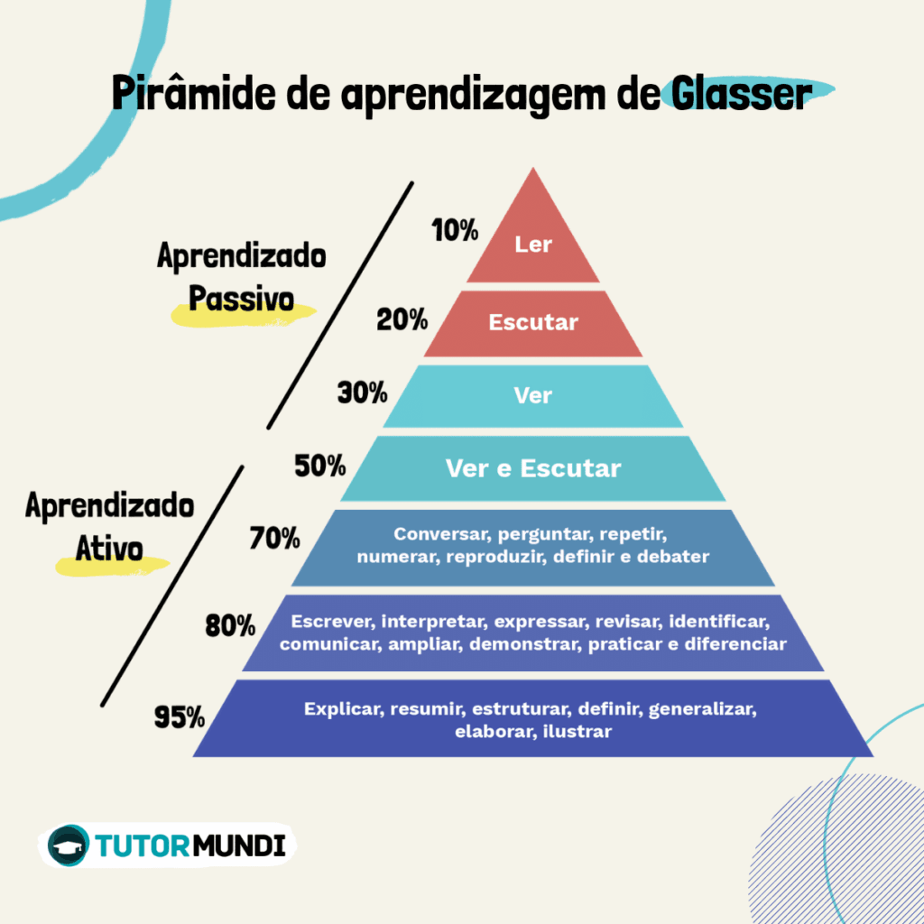

Fonte: TutorMundi (2023).

## 

## 3.4.2 Tecnologias Assistivas na Comunicação Infantil com TEA

Conforme descrito pela *American Psychiatric Association* (2013), o Transtorno do Espectro Autista (TEA) constitui uma condição do neurodesenvolvimento caracterizada por comprometimentos persistentes na comunicação social e pela manifestação de comportamentos restritivos e repetitivos. Tais especificidades comprometem, de forma significativa, as interações sociais e a expressão verbal, tornando imprescindível o emprego de recursos que favoreçam a mediação comunicacional e a autonomia funcional. A psicóloga Maíra Gaiato, referência nacional em autismo e desenvolvimento infantil, defende que o uso sistemático de estímulos visuais, rotinas estruturadas e abordagens práticas é essencial para ampliar as possibilidades de interação e autonomia de crianças com TEA (GAIATO, 2020). Nesse cenário, as tecnologias assistivas emergem como instrumentos indispensáveis para o fortalecimento das competências cognitivas e comunicativas.

Dentre os recursos mais consolidados, destacam-se os sistemas de Comunicação Aumentativa e Alternativa (CAA), que abrangem desde dispositivos analógicos até plataformas digitais interativas baseadas em pictogramas, símbolos e representações visuais. De acordo com Schlosser e Wendt (2008), esses sistemas possibilitam que indivíduos com dificuldades na fala possam expressar suas intenções, sentimentos e necessidades por meio de formas não verbais, promovendo, assim, a funcionalidade comunicacional. Gaiato (2020) ressalta que, quando essas ferramentas são inseridas em contextos estruturados e adaptados ao perfil da criança, há um avanço expressivo na construção do repertório linguístico e na qualidade das interações sociais.

Contribuições recentes da literatura evidenciam que a incorporação de tecnologias assistivas no cotidiano educacional de crianças com TEA potencializa a ampliação da linguagem funcional, favorece interações interpessoais mais eficazes e contribui para a atenuação de comportamentos decorrentes da frustração. Esses benefícios se intensificam quando há adequação dos conteúdos às especificidades do usuário e aplicação de estratégias lúdicas. Nesse contexto, a *gamificação* destaca-se como um recurso pedagógico eficiente, por promover engajamento e facilitar o processo de aprendizagem por meio de experiências interativas e motivadoras (Silva; Amaral, 2021).

Um exemplo ilustrativo dessa prática é o aplicativo Matraquinha, que viabiliza a seleção de ícones representativos de palavras ou ações por meio de uma interface responsiva. As escolhas realizadas pela criança são convertidas em comandos auditivos, o que favorece a associação semântica entre imagem e som e estimula a construção progressiva de frases. Embora haja ampla divulgação da ferramenta, é necessário reforçar que, para fins acadêmicos, a citação de sua eficácia deve ser fundamentada com base em estudos publicados em periódicos especializados.

Diante disso, a integração de metodologias pedagógicas que promovam o protagonismo do educando, tais como o ensino entre pares, a resolução colaborativa de desafios e o uso de atividades concretas, apresenta-se como uma estratégia pedagógica eficaz. O educador José Augusto Pacheco (2018) enfatiza que essas práticas são fundamentais no contexto da educação inclusiva, pois respeitam a singularidade dos sujeitos e potencializam o desenvolvimento integral por meio da participação ativa e significativa no processo de aprendizagem.

**3.4.3 Dificuldades de Fala no Transtorno do Espectro Autista e Níveis de Suporte**

As dificuldades de fala em crianças com Transtorno do Espectro Autista (TEA) são amplamente reconhecidas, manifestando-se desde atrasos na aquisição da linguagem até a ausência completa da fala. Esses desafios comunicativos podem incluir ecolalia, uso repetitivo de palavras ou frases, e dificuldades na compreensão e uso da linguagem verbal e não verbal.

O TEA é classificado em três níveis de suporte, conforme o grau de comprometimento e a necessidade de assistência:

* **Nível 1**: Requer suporte; indivíduos podem ter dificuldades em iniciar interações sociais e apresentar comportamentos inflexíveis.
* **Nível 2**: Requer suporte substancial; há déficits mais evidentes na comunicação verbal e não verbal, com limitações significativas nas habilidades sociais.
* **Nível 3**: Requer suporte muito substancial; caracterizado por graves dificuldades de comunicação, com resposta mínima às interações sociais e linguagem funcional severamente prejudicada.

Além do TEA, é importante salientar que outros transtornos do neurodesenvolvimento também podem comprometer significativamente o desenvolvimento da fala durante a infância. Um dos exemplos mais recorrentes é a apraxia de fala infantil, condição neurológica que afeta a programação e a coordenação motora dos movimentos articulatórios necessários à produção verbal, mesmo na ausência de alterações musculares ou estruturais. A fonoaudióloga e pesquisadora Brigid McNeill, especialista em distúrbios do desenvolvimento da linguagem, destacou que crianças com esse diagnóstico geralmente apresentam compreensão preservada, mas enfrentam dificuldades severas ao tentar verbalizar suas intenções, o que pode gerar frustração, retraimento social e prejuízos na aprendizagem. Dada a complexidade desse quadro, a *American Speech-Language-Hearing Association*, entidade de referência internacional na área da comunicação humana, recomenda avaliação multidisciplinar por fonoaudiólogos, neurologistas e psicólogos, com o objetivo de alcançar diagnóstico diferencial preciso e fundamentado. A partir dessa identificação especializada é possível estruturar planos terapêuticos individualizados, baseados em evidência, que promovem comunicação funcional e contribuem ao bem-estar da criança.

A figura 5 a seguir, apresenta um exemplo de dispositivo assistivo comumente utilizado em terapias de comunicação alternativa para crianças com TEA:

Figura-5 - Tablet adaptado para CAA utilizado com crianças autistas.



FONTE: CIVIAM Tecnologia Assistiva (2024).

## 3.4.4 Estratégias de *Gamificação* na Educação Infantil

A *gamificação*, compreendida como a aplicação de elementos típicos dos jogos em contextos não lúdicos, tem se consolidado como uma metodologia ativa eficaz na educação infantil. Sua principal contribuição está em transformar atividades pedagógicas em experiências mais dinâmicas e envolventes, favorecendo o engajamento das crianças e o fortalecimento do processo de aprendizagem. Ao adotar essa abordagem, o ambiente escolar passa a estimular não apenas a aquisição de conhecimento, mas também o desenvolvimento de habilidades cognitivas e socioemocionais.

Para que a *gamificação* seja aplicada com eficácia, é necessário que sua utilização esteja alinhada aos objetivos educacionais previamente definidos. A escolha das mecânicas de jogo deve considerar a faixa etária e o conteúdo trabalhado, garantindo que os desafios e recompensas estejam equilibrados e contribuam para manter o interesse do aluno sem provocar frustração. A coerência com o currículo é outro aspecto fundamental. A *gamificação* não deve ser implementada de maneira isolada ou meramente recreativa, mas como parte de uma proposta pedagógica estruturada que complemente as estratégias já existentes em sala de aula.

De acordo com Gabriela Kiryakova (2018), pesquisadora em tecnologias educacionais pela Universidade de Stara Zagora, na Bulgária, a *gamificação* contribui para aumentar a motivação, a autonomia e a participação ativa das crianças no ambiente escolar, fortalecendo o papel do educador como facilitador da aprendizagem. Em complemento, Martin Sailer (2020), psicólogo educacional e professor da Universidade de Munique, explica que os elementos centrais dessa abordagem, como desafios, recompensas e feedback contínuo, ativam os sistemas emocionais e cognitivos dos estudantes, promovendo uma aprendizagem mais significativa e duradoura.

Figura-6 *Gamificação* na Educação Infantil



FONTE: <https://www.sp.senac.br/senac-francisco-matarazzo/cursos-livres/curso-de-gamificacao-na-educacao>

## 3.4.5 Comunicação Alternativa e Aumentativa (CAA) No Desenvolvimento Da Fala

A Comunicação Alternativa e Aumentativa (CAA) refere-se a um conjunto de estratégias, métodos, recursos e tecnologias destinados a complementar ou substituir a linguagem oral em indivíduos com limitações significativas na fala. De acordo com Ralf Schlosser, professor da *Northeastern University* e especialista em comunicação assistiva, os sistemas de *CAA* têm como propósito principal ampliar as possibilidades expressivas de pessoas que não conseguem se comunicar de forma funcional por meio da fala convencional.

Contrariando a crença de que a utilização da *CAA* poderia inibir o desenvolvimento da linguagem oral, estudos demonstram que esses recursos, quando introduzidos de forma adequada, não apenas facilitam a comunicação imediata, como também favorecem o progresso da fala natural. Isso ocorre porque, ao reduzir a frustração associada à tentativa falha de se expressar, o indivíduo passa a interagir de maneira mais ativa com o meio, o que estimula a aquisição de vocabulário e melhora o comportamento comunicativo.

O uso da CAA exige um planejamento personalizado, pautado nas necessidades específicas de cada sujeito, bem como o envolvimento contínuo de profissionais da área da fonoaudiologia, familiares e educadores. A psicóloga Maíra Gaiato (2020) enfatiza que a previsibilidade e a repetição são fundamentais para que a criança com Transtorno do Espectro Autista se aproprie dos símbolos e compreenda os significados associados às imagens, favorecendo a comunicação funcional. Nesse contexto, a *CAA* deixa de ser apenas um recurso substitutivo e passa a representar uma ponte para o desenvolvimento linguístico, emocional e social.

Além disso, a aplicação da CAA em ambientes escolares e terapêuticos contribui para a inclusão efetiva ao permitir que a criança participe ativamente das atividades propostas, seja por meio de pranchas de comunicação, aplicativos digitais ou dispositivos eletrônicos com saída de voz. A pedagoga Fernanda Nunes (2022) destaca que o uso consistente de recursos visuais e auditivos facilita a associação semântica e fortalece o repertório linguístico, sobretudo quando os estímulos são contextualizados e reforçados positivamente ao longo das interações.

Dessa forma, a *Comunicação Alternativa e Aumentativa*, quando utilizada de forma estruturada, torna-se uma aliada essencial no processo de desenvolvimento da fala, promovendo não apenas a expressão funcional, mas também a autonomia e a participação ativa da criança nos diversos contextos em que está inserida.

Figura 7 - CAA e Autismo: Comunicação Alternativa Potencializa a Fala

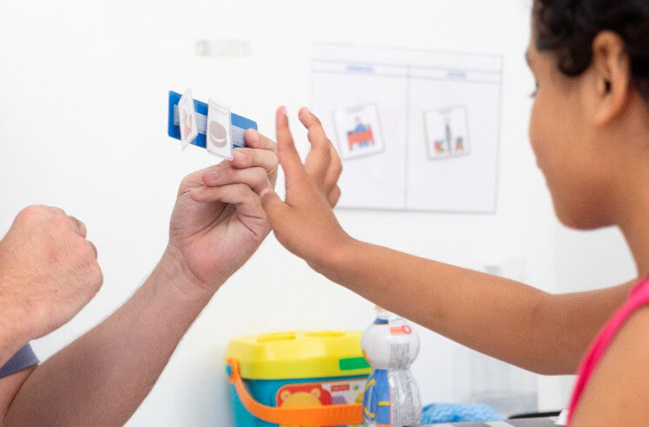

# Fonte: <https://www.clinicaformare.com.br/caa-e-autismo-comunicacao-alternativa-potencializa-a-fala/>

1. **Sistemas de Comunicação Inibem a Fala?**

Conforme relatado pela fonoaudióloga Silvia Marinho, do Instituto Formare (2025), a Comunicação Alternativa e Aumentativa (CAA) pode ser analisada sob a perspectiva da ciência comportamental de B. F. Skinner, evidenciando que diferentes tecnologias aplicadas à CAA têm se mostrado eficazes na ampliação das formas de trocas comunicativas de crianças com Transtorno do Espectro Autista.

Marinho (2025) destaca que, conforme Walter (2007 apud Marinho, 2025), entre 70% e 80% dos indivíduos com TEA não desenvolvem comunicação verbal funcional. Diante dessa realidade, torna-se essencial a escolha criteriosa do formato de comunicação a ser ensinado, muitas vezes optando-se por métodos alternativos ao vocal, que demonstram resultados superiores no desempenho comunicativo de crianças com atrasos na linguagem.

Além disso, Marinho (2025) sustenta que os sistemas de CAA não inibem a fala; ao contrário, ao oferecer meios substitutivos de expressão, como sistemas de troca de figuras, placas visuais ou aplicativos, eles reduzem a frustração comunicativa, promovendo o engajamento e favorecendo o desenvolvimento da linguagem verbal. Essa abordagem contribui com a aquisição de vocabulário e o aprimoramento da função comunicativa, seja por meio de fala vocálica subsequente ou por estratégias simbólicas consistentes.

1. **Distinção entre Vocalização, Linguagem e Comunicação**

Marinho (2025) ressalta a importância de compreender a distinção conceitual entre vocalização, linguagem e comunicação, elementos frequentemente confundidos, mas que possuem naturezas e funções distintas no desenvolvimento comunicativo. A vocalização refere-se à emissão de sons e palavras por meio do canal oral, sendo uma forma de expressão sonora que, isoladamente, não implica necessariamente intencionalidade comunicativa.

A linguagem, por sua vez, constitui um sistema simbólico estruturado, baseado em regras gramaticais e fonológicas que permitem a construção de significados. Ela envolve habilidades como a segmentação de sílabas, a combinação de letras e a formulação de frases com sentido lógico e coeso, sendo, portanto, uma competência cognitiva mais complexa e fundamental para a aquisição da leitura e da escrita.

Já a comunicação transcende ambos os conceitos, pois envolve qualquer forma de troca de informações entre indivíduos. Essa troca pode ocorrer por meio da fala, da linguagem oral ou escrita, de gestos, expressões faciais, posturas corporais e recursos visuais. Nesse sentido, comunicar-se vai muito além de vocalizar: há vocalizações que não possuem valor comunicativo e, por outro lado, é possível estabelecer comunicação plena sem o uso da fala.

Essa diferenciação é especialmente relevante no contexto da CAA, uma vez que o foco inicial deve estar na funcionalidade da comunicação (ou seja, na capacidade do indivíduo de se fazer compreender e interagir com o meio) independentemente da via expressiva utilizada.

## Formatos de CAA

Marinho (2025) descreve que os sistemas de Comunicação Alternativa e Aumentativa (CAA) podem assumir diversas formas, que variam desde instrumentos de baixa tecnologia até recursos tecnológicos avançados. Entre os formatos mais comuns estão as placas e pranchas visuais, as rotinas representadas por meio de figuras ilustrativas, os sistemas de troca de imagens como o *Picture Exchange Communication System* (PECS), os livros de figuras, a utilização da Língua Brasileira de Sinais (LIBRAS), vocalizadores, além de dispositivos digitais como tablets, celulares com aplicativos específicos e computadores adaptados com softwares de comunicação.

A escolha do recurso mais apropriado para cada indivíduo deve ser orientada por uma avaliação cuidadosa, conduzida por profissionais especializados, como fonoaudiólogos e terapeutas, que considerarão o perfil funcional, cognitivo e social da pessoa autista. Marinho (2025) salienta que essa decisão deve ir além da preferência tecnológica, contemplando o potencial de generalização, a consistência do uso e a funcionalidade da comunicação no ambiente natural do sujeito.

Ainda segundo a autora, o envolvimento ativo dos cuidadores e familiares é fator determinante para o sucesso na implementação da CAA. A presença contínua e colaborativa desses agentes no processo de aprendizagem contribui para a manutenção do uso das estratégias comunicativas e reforça o vínculo entre os contextos terapêutico, familiar e educacional. A atuação conjunta de uma equipe interdisciplinar com pais ou responsáveis constrói, progressivamente, um caminho mais sólido em direção à autonomia da pessoa com TEA, assegurando que a comunicação seja eficaz, funcional e significativa em sua vida cotidiana.

Figura 8 – Exemplos de Modelos de Jogos Aplicados na Educação

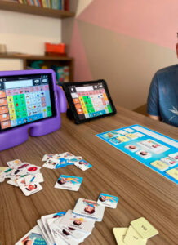

Fonte: <https://www.clinicaformare.com.br/caa-e-autismo-comunicacao-alternativa-potencializa-a-fala/>

# 4.0 PLANO DE DESENVOLVIMENTO DO JOGO

O presente capítulo tem como objetivo apresentar o plano de desenvolvimento da plataforma gamificada FalaAtípica, detalhando as etapas, estratégias e ferramentas adotadas durante o processo de construção da aplicação. A estrutura metodológica foi concebida com base em princípios do desenvolvimento ágil, priorizando a organização das atividades, o alinhamento com os objetivos do projeto e a experiência do usuário final.

O plano contempla o ciclo de vida completo do sistema, desde a fase de concepção até a entrega final, incluindo a definição de requisitos, prototipagem, desenvolvimento iterativo, testes e publicação. Adicionalmente, são descritas as ferramentas utilizadas para o gerenciamento das tarefas, como o *Trello*, bem como a adaptação do *Framework* Scrum para o contexto de jogos digitais.

Serão abordados também elementos complementares à gestão do projeto, como a matriz SWOT para análise estratégica e o cronograma de atividades, com a finalidade de evidenciar a distribuição das fases, os marcos de entrega e os recursos alocados ao longo do desenvolvimento.

A estrutura adotada visa assegurar um processo claro, documentado e coerente com as boas práticas em desenvolvimento de software educacional e tecnologias assistivas.

## 4.1 – Ciclo de desenvolvimento de jogos

De acordo com Jesse Schell, professor de Design de Entretenimento na *Carnegie Mellon University* e autor da obra *The Art of Game Design*, o ciclo de desenvolvimento de jogos digitais é estruturado em fases iterativas que vão desde a concepção inicial da ideia até a entrega do produto final ao usuário. Essas etapas incluem a pré-produção, a produção e a pós-produção, sendo todas indispensáveis para assegurar a qualidade técnica, a coerência narrativa e a experiência do jogador (SCHELL, 2023).

Durante a fase de pré-produção, ocorre o levantamento de requisitos, a definição do público-alvo, a delimitação do escopo e a elaboração de documentos técnicos como o *Game Design Document* (GDD). Essa etapa estabelece as bases conceituais e operacionais do projeto.

Na etapa de produção, são implementadas as funcionalidades, realizados testes iterativos e produzidos os ativos visuais, sonoros e animados. A integração dos elementos em versões jogáveis pode ser conduzida com auxílio de metodologias ágeis, como o *Scrum* adaptado ao desenvolvimento de jogos, o que favorece maior flexibilidade e entregas incrementais com base em retorno contínuo.

Por fim, a pós-produção envolve ajustes finais, otimização de desempenho, testes de usabilidade e a publicação do jogo. Também compreende a coleta de retorno dos usuários, necessária para melhorias e atualizações futuras.

No desenvolvimento do jogo FalaAtípica, essas etapas foram aplicadas de forma sistemática, com ênfase em uma abordagem centrada no usuário e alinhada aos princípios de acessibilidade, ludicidade e suporte terapêutico.

### 4.1.1 - Etapa Preparatória para a Produção

A etapa preparatória para a produção compreende um conjunto de atividades iniciais voltadas ao alinhamento conceitual, técnico e organizacional do projeto. Seu principal objetivo é estabelecer as bases que orientarão as fases subsequentes do desenvolvimento do jogo, minimizando retrabalho, antecipando riscos e garantindo que as decisões estejam em conformidade com os objetivos propostos.

Durante essa etapa, foram realizados os seguintes processos fundamentais:

* Levantamento de requisitos: identificação das funcionalidades essenciais para o produto mínimo viável (MVP), considerando as necessidades de crianças com transtorno do espectro autista (TEA), tutores e profissionais da saúde;
* Definição dos objetivos funcionais e pedagógicos: com foco na comunicação alternativa e no estímulo à fala;
* Pesquisa de referências: levantamento de jogos, aplicativos e tecnologias assistivas semelhantes, com ênfase em usabilidade e acessibilidade;
* Organização inicial das tarefas: por meio de ferramentas como o *Trello*, com categorização por fases (pré-produção, produção e pós-produção) e definição preliminar de *Sprint*s de trabalho;
* Desenvolvimento de esboços e fluxos de tela: com base nas funcionalidades desejadas e no perfil do público-alvo;
* Prototipagem conceitual: criação de primeiras representações visuais do sistema, sem ainda desenvolver funcionalidades técnicas, com o intuito de validar a proposta de valor.

### 4.1.2 - Produção Técnica e Funcional do Jogo

A etapa de produção correspondeu à implementação prática do jogo *FalaAtípica*, fundamentada nos elementos estabelecidos na fase preparatória. Nesse momento, os conceitos, estruturas e funcionalidades planejadas foram transformados em componentes concretos da aplicação. Essa fase exigiu organização contínua, controle sistemático das tarefas e aplicação de metodologias iterativas, assegurando a qualidade técnica e a coerência com os objetivos do projeto.

O desenvolvimento foi conduzido com base em uma adaptação do *framework* *Scrum*, respeitando os princípios do desenvolvimento ágil. As atividades foram organizadas em *sprints* semanais, com tarefas estruturadas e acompanhadas por meio de painéis do *Trello*, o que possibilitou a priorização de funcionalidades, o monitoramento em tempo real do progresso e ajustes contínuos a partir de retornos obtidos internamente.

Durante essa fase, foram desenvolvidos os componentes dos dois aplicativos: um voltado para o uso infantil e outro direcionado aos tutores. As primeiras funcionalidades de comunicação alternativa foram implementadas, permitindo a seleção de imagens e a reprodução de sons personalizados. Também foi iniciada a lógica de *gamificação*, com a criação de um sistema de recompensas e a categorização de conteúdos por níveis de dificuldade. A base de dados foi estruturada com suporte à personalização, permitindo aos tutores adaptarem o sistema às necessidades específicas de cada criança.

Paralelamente, foram realizados ajustes contínuos na interface, visando o aprimoramento da usabilidade e da acessibilidade da aplicação. Os testes funcionais ocorreram em ciclos curtos, com revisões programadas ao término de cada *sprint*, contribuindo para a identificação precoce de falhas e sua respectiva correção.

A produção técnica contou com a utilização de bibliotecas e ferramentas modernas, como *React Native*, *Zustand*, *Appwrite* e *Firebase*, que garantiram robustez, escalabilidade e compatibilidade com múltiplas plataformas. Houve, ao longo dessa etapa, um esforço contínuo para equilibrar desempenho técnico, acessibilidade e responsividade da interface, assegurando que a aplicação se mantivesse alinhada às diretrizes do projeto e às necessidades do público-alvo.

### 4.1.3 - Pós-produção:

A fase de pós-produção é dedicada à finalização do produto e à consolidação das estratégias que ocorrem após a implementação funcional do jogo. Seu principal objetivo é assegurar que a solução esteja pronta para o uso real, validada em campo e em constante processo de aprimoramento. No projeto FalaAtípica, essa etapa foi concebida como essencial para garantir que a aplicação estivesse não apenas tecnicamente concluída, mas pedagogicamente eficaz e adaptada ao seu público-alvo.

Durante a pós-produção, foram previstos testes de usabilidade com usuários reais, incluindo crianças, pais e profissionais da saúde da região Sul Fluminense (RJ). Esses testes foram fundamentais para avaliar a experiência do usuário em um ambiente prático, permitindo ajustes finos na interface com base nas observações de campo. Com base nessas avaliações, foram realizadas correções de falhas, melhorias de desempenho e ajustes no sistema de *gamificação*, levando em conta a resposta das crianças aos estímulos lúdicos e educativos propostos.

Além disso, essa etapa envolveu a otimização da estrutura de dados com foco em performance, escalabilidade e segurança, preparando a aplicação para futuros cenários de expansão. Também foi conduzida a preparação do Produto Mínimo Viável (MVP), visando seu lançamento controlado e monitorado, com coleta de *feedbacks* qualitativos e quantitativos. Essas contribuições permitiram registrar sugestões, dificuldades e observações dos usuários, enriquecendo a base de dados para futuras iterações.

Complementando as ações técnicas, a pós-produção compreendeu ainda a elaboração da documentação final do projeto, incluindo relatórios de testes, ajustes realizados, análises de métricas e registros das decisões tomadas. Essa documentação garante a rastreabilidade do processo e sustenta as futuras fases de manutenção e evolução do sistema.

Mais do que encerrar um ciclo, a pós-produção marca o início de uma nova etapa: a de evolução contínua do produto. Ao observar o uso real e responder de forma adaptativa às necessidades do público-alvo, esta fase assegura a longevidade, a relevância e o impacto positivo da solução no campo da comunicação assistiva infantil

## 4.2 - Aplicando a Ferramenta *Trello* na Organização do Jogo.

O gerenciamento das tarefas do projeto FalaAtípica foi realizado por meio da ferramenta *Trello*, com a estruturação do quadro dividida em fases do desenvolvimento: Imersão, Ideação, Prototipação e Desenvolvimento. Cada fase foi representada por uma coluna, refletindo visualmente o avanço do projeto.

Na etapa de Imersão, concentraram-se as atividades iniciais de pesquisa e alinhamento, como o estudo do público-alvo, definição de diretrizes e elaboração da matriz SWOT. A fase de Ideação incluiu processos criativos, como *brainstorm*, definição do layout e estrutura das telas principais. A Prototipação focou na concepção do MVP e na construção visual preliminar da aplicação. Por fim, a fase de Desenvolvimento concentrou a implementação técnica do sistema.

Essa organização favoreceu o acompanhamento contínuo do progresso, a priorização das entregas e a integração entre as etapas, garantindo maior coesão ao ciclo de desenvolvimento.

A figura 6 apresentada a seguir mostra a interface da ferramenta *Trello*:

Figura 8 – Interface *Trello*

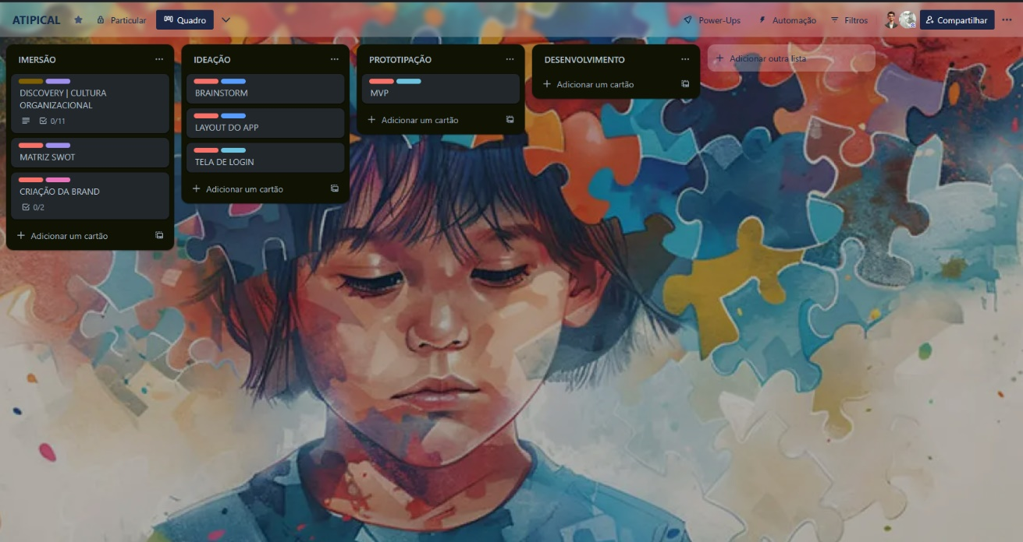

Fonte: Desenvolvido pelo Autor (2025)

## 

## 4.3 Matriz SWOT

Análise SWOT (*Strengths, Weaknesses, Opportunities, Threats*) foi utilizada como ferramenta estratégica na fase inicial do desenvolvimento do FalaAtípica, com o objetivo de identificar os principais pontos internos e externos que poderiam influenciar o projeto.

A seguir apresenta-se a síntese da matriz elaborada:

* **Forças:** Interface intuitiva, proposta inovadora no contexto da comunicação alternativa, equipe interdisciplinar e foco em acessibilidade.
* **Fraquezas:** Recursos técnicos e financeiros limitados, tempo restrito para testes de usabilidade com o público-alvo.
* **Oportunidades:** Crescimento do interesse por soluções tecnológicas voltadas à educação inclusiva e apoio de instituições acadêmicas.
* **Ameaças:** Possível resistência à adoção por parte de instituições tradicionais e surgimento de concorrentes com maior capacidade de investimento.

Essa análise serviu como base para decisões estratégicas ao longo do projeto, auxiliando na mitigação de riscos e na valorização dos diferenciais do sistema.

A Figura 7 a seguir mostra o esquema da Matriz SWOT, relativa ao projeto em desenvolvimento.

Figura-9: Matriz SWOT

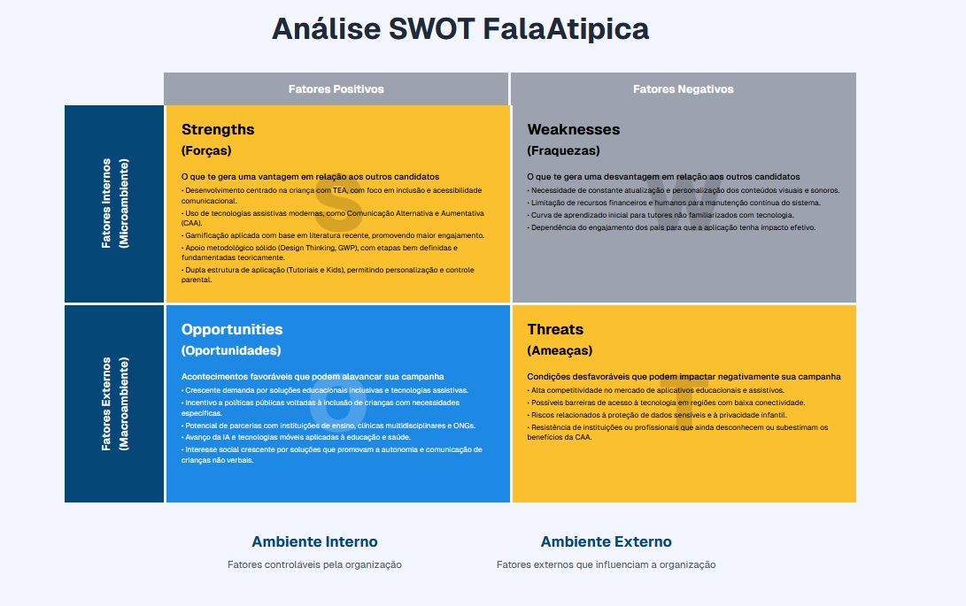

FONTE: Desenvolvido pelo Autor (2025)

## 4.4 Análise de Risco e Ações

A análise de risco no projeto *FalaAtípica* foi conduzida com o intuito de antecipar eventuais obstáculos que pudessem comprometer a qualidade, a continuidade ou a eficácia da aplicação durante e após sua implementação. Considerando a natureza interdisciplinar do projeto e o seu foco em tecnologias assistivas voltadas ao público infantil com Transtorno do Espectro Autista (TEA), adotou-se uma abordagem preventiva e estratégica baseada nas diretrizes da gestão ágil de projetos.

Dentre os riscos identificados, destacam-se:

* **Risco técnico:** relacionado à possível instabilidade das tecnologias adotadas, como bibliotecas externas, dependências de rede ou falhas na integração entre os módulos da aplicação. Para mitigar esse risco, optou-se por ferramentas consolidadas no mercado, como *React Native*, *Zustand, Appwrite* e *Firebase*, além da realização de testes funcionais recorrentes ao final de cada sprint.
* **Risco de acessibilidade e usabilidade:** devido à diversidade de perfis entre os usuários (crianças não verbais, tutores e profissionais da saúde), havia o risco de que a interface não atendesse adequadamente às expectativas de todos os públicos. Para reduzir esse impacto, foram realizados ajustes progressivos com base em feedback interno, além da previsão de testes de usabilidade com usuários reais na fase de pós-produção.
* **Risco de limitação de recursos:** considerando a restrição de tempo, mão de obra e infraestrutura, foi necessário definir um escopo mínimo viável (MVP) com funcionalidades prioritárias. A priorização baseada em valor terapêutico e comunicativo permitiu a entrega de uma versão funcional, mesmo diante de restrições operacionais.
* **Risco institucional:** referente à resistência por parte de algumas instituições educacionais ou clínicas na adoção de novas metodologias tecnológicas. Para lidar com esse cenário, foi destacada a importância da fundamentação teórica sólida sobre Comunicação Alternativa e Aumentativa (CAA) e da elaboração de materiais de apoio que esclareçam os benefícios e diferenciais do sistema, promovendo a sensibilização dos potenciais parceiros.
* **Risco de segurança e privacidade de dados:** por tratar-se de um público sensível, o projeto considerou a necessidade de cuidados com a proteção das informações coletadas. Foram adotadas práticas de segurança no armazenamento e autenticação de dados, como uso de *tokens* de acesso, banco de dados seguro e políticas de não compartilhamento de informações com terceiros.

Com base nesse mapeamento, foram estabelecidas ações mitigatórias, como o desenvolvimento incremental, revisão contínua da arquitetura da aplicação, estruturação de sessões de testes internos a cada etapa e documentação constante de todo o processo. A participação ativa da equipe multidisciplinar foi essencial para promover uma abordagem centrada no usuário, garantindo que os riscos identificados fossem não apenas previstos, mas continuamente acompanhados e gerenciados.

Dessa forma, a análise de risco cumpriu um papel estratégico dentro do plano de desenvolvimento do *FalaAtípica*, funcionando como uma ferramenta de suporte à tomada de decisões e ao fortalecimento da qualidade final do produto.

## 4.5 Cronograma de Desenvolvimento

O cronograma de desenvolvimento do projeto **FalaAtípica** foi estruturado com base nas etapas definidas no ciclo de vida do jogo e no método ágil adotado. As atividades foram organizadas em fases sequenciais, com prazos estimados para cada etapa, visando a entrega incremental e o controle de progresso.

A Tabela 1 apresenta a distribuição das principais atividades ao longo do período de execução do projeto:

Tabela-1: Cronograma de Desenvolvimento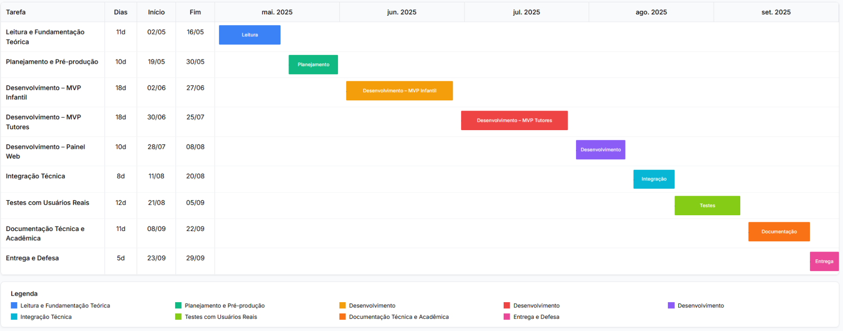

FONTE: Desenvolvida pelo Autor (2025)

# 5.0 CONCEPÇÃO DO JOGO

Segundo Schell (2023), a concepção de um jogo requer a definição clara do seu propósito, das mecânicas e da experiência que se deseja proporcionar ao jogador. Essa etapa é fundamental para alinhar a proposta do jogo ao perfil do público-alvo e garantir que os elementos técnicos, visuais e pedagógicos dialoguem de forma coerente com os objetivos definidos para o projeto.

## 5.1 Documentação do *Design de Game* - GDD

A documentação de um projeto pode representar um desafio, especialmente em equipes reduzidas ou multidisciplinares, mas é uma etapa essencial para manter clareza, consistência e rastreabilidade ao longo do desenvolvimento. Sem esse registro, decisões relevantes podem se perder, comprometendo a continuidade e a qualidade do produto final.

O *Game Design Document* (GDD) é uma ferramenta que organiza de forma estruturada as principais definições sobre o jogo, como objetivos, público-alvo, mecânicas, estilo visual e aspectos técnicos. Ele funciona como um guia central para todos os envolvidos no projeto, assegurando o alinhamento entre as diferentes áreas e foco na experiência de jogo.

De acordo com González‑Sánchez et al. (2012), um GDD bem elaborada ajuda a evitar retrabalho e desperdício de recursos, especialmente quando iluminado por boas práticas de engenharia de requisitos, ao incorporar clareza nas definições de termos, limites, funcionalidades e decisões de design. Complementarmente, uma análise conduzida em estúdios independentes revela que mudanças na tecnologia, filosofia de desenvolvimento e escala exigem formas mais eficazes de comunicação e condução das decisões de design do que o GDD tradicional oferece, destacando a sua função de documento vivo adaptável às evoluções do projeto

Para facilitar sua elaboração, recomenda-se iniciar o GDD com uma descrição clara do conceito geral do jogo, seguida da apresentação das mecânicas principais e referências visuais ou funcionais. Esse documento deve ser atualizado continuamente, acompanhando as evoluções, decisões e refinamentos que surgem ao longo do processo.

No projeto *FalaAtípica*, o GDD foi utilizado como ferramenta estratégica de centralização das informações técnicas e pedagógicas, servindo como referência para manter coesão entre a proposta assistiva, os elementos de *gamificação* e os critérios de acessibilidade.

## 5.2 *Documentação* *One-Sheet*

O *One-Sheet* é um modelo de documentação concisa que sintetiza as principais informações sobre um jogo em uma única página. Ele tem como finalidade facilitar a comunicação do conceito com membros da equipe, parceiros e possíveis investidores, sendo especialmente útil nas fases iniciais do projeto.

No caso do FalaAtípica, o *One-Sheet* foi estruturado com os seguintes tópicos:

* Título do jogo: FalaAtípica;
* Plataformas: Dispositivos móveis (Android);
* Público-alvo: Crianças não verbais com idades entre 4 e 10 anos e seus tutores;
* Classificação indicativa: Livre;
* Resumo da história do jogo: A criança interage com imagens categorizadas( como comidas, ações, roupas ou animais) para ouvir os sons correspondentes, favorecendo a construção de vocabulário e associações visuais. A progressão ocorre por meio de reforços positivos, com elementos de recompensa e animações lúdicas;
* Nodos de jogo: Modo infantil (interativo), modo tutor (configuração e personalização), modo consulta (relatórios e desempenho);
* Diferenciais do Jogo: Interface intuitiva, *gamificação* acessível, personalização de conteúdos, integração com práticas de Comunicação Alternativa e Aumentativa (CAA);
* Produtos concorrentes: Matraquinha, *LetMeTalk*, Cboard

O modelo *One-Sheet* também foi utilizado como ponto de partida visual e conceitual para o planejamento inicial do jogo, promovendo o alinhamento entre as ideias da equipe e servindo como guia rápido durante as fases de produção. Sua estrutura pode ser adaptada de acordo com a complexidade do projeto, incluindo, por exemplo, imagens conceituais, fluxogramas ou esboços de *level design*.

## 5.3 *Brainstorming* Interno e Externo

A etapa de *brainstorming* foi essencial para a definição inicial das ideias do projeto FalaAtípica. Internamente, permitiu a geração de propostas relacionadas à estrutura do aplicativo, como categorias, sistema de recompensas e formas de personalização. Externamente, contou com contribuições informais de psicólogos e cuidadores, que auxiliaram na validação das escolhas visuais, sonoras e funcionais. Essa troca de ideias foi decisiva para alinhar os aspectos técnicos às necessidades reais do público-alvo.

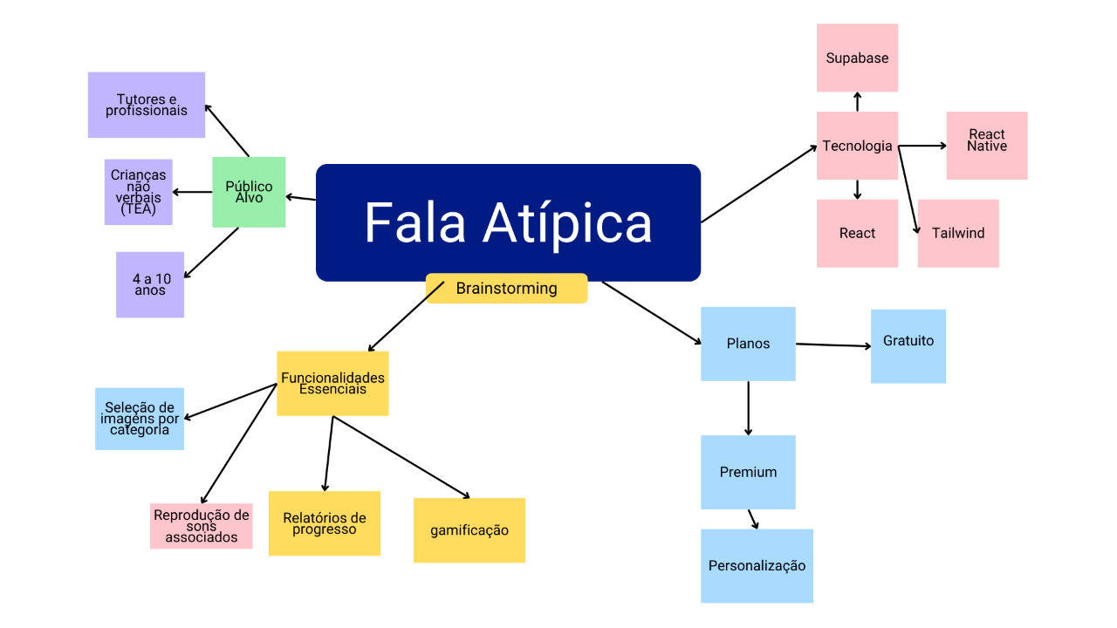

Figura 10 – *Brainstorming* FalaAtipica  
Fonte: Desenvolvido pela Equipe (2025)

# 6.0 PRÉ-PRODUÇÃO

## 

## 6.1 Requisitos de Implementação

## 6.1.1 Plataforma.

A plataforma escolhida para executar o FalaAtípica foi o *Expo*, um ambiente de desenvolvimento baseado em *React Native*, que permite compilar e distribuir aplicações para dispositivos móveis com sistemas operacionais Android e iOS. Essa escolha garante maior agilidade no processo de testes, publicação e compatibilidade entre diferentes dispositivos, além de facilitar o acesso dos usuários finais às funcionalidades propostas.

## 

## 6.1.2 Público-alvo

O público-alvo do projeto são crianças não verbais com Transtorno do Espectro Autista (TEA), com idades entre 4 e 10 anos, bem como seus tutores, que podem ser pais, cuidadores ou profissionais da saúde e da educação. O sistema foi concebido para atender às necessidades de comunicação dessas crianças, oferecendo aos tutores uma ferramenta intuitiva e personalizável para apoiar esse processo.

## 6.1.3 Sobre o Jogo

O FalaAtípica é um jogo educativo e terapêutico voltado ao desenvolvimento da comunicação funcional em crianças com atraso de fala. Por meio da interação com imagens e sons organizados em categorias temáticas, o jogador é incentivado a reconhecer, associar e expressar conceitos de forma visual e auditiva. A progressão do jogo ocorre com base em estímulos positivos, utilizando recursos de *gamificação* para manter o engajamento e reforçar a aprendizagem.

## 6.1.4 História do Jogo

No universo do FalaAtípica, a criança é apresentada a um ambiente seguro, colorido e interativo, onde cada categoria representa uma nova descoberta no processo de comunicação. Não há enredo linear ou narrativo tradicional: a jornada do jogador é construída a partir das interações realizadas com os elementos visuais e sonoros. A história do jogo se revela na evolução do repertório comunicacional da criança, que aprende a se expressar com autonomia a cada nova interação.

## 6.1.5 Personagem Principal

No FalaAtípica, não há um personagem central convencional. Em vez disso, o papel de protagonista é simbolicamente atribuído à própria criança. Diferente de jogos que conduzem o jogador por narrativas definidas, aqui o enredo é moldado pela descoberta, pela experimentação e pelo avanço pessoal de quem interage com o sistema.

A criança não assume um avatar visível, mas ocupa silenciosamente o lugar central da experiência. O ambiente do jogo foi projetado não para apresentar um herói fictício, mas para que cada criança se sinta segura, compreendida e respeitada em seu ritmo. A narrativa está presente nas pequenas conquistas: ao identificar uma imagem, ao ouvir uma palavra conhecida, ao se sentir recompensada por comunicar algo com sucesso.

Assim sendo, o personagem principal não é alguém a ser guiado, mas alguém a ser acolhido. O jogo não impõe uma jornada; ele oferece um espaço em que cada gesto da criança pode ser o início de um novo capítulo na construção da sua própria linguagem.

## 6.1.6 Controle do Jogo

A interação no FalaAtípica é baseada em comandos táteis simples, como toques únicos em imagens e botões. Esses controles foram projetados para maximizar a acessibilidade, permitindo que crianças com diferentes níveis de coordenação motora e compreensão consigam navegar pelas categorias, acionar sons e receber reforços visuais sem dificuldade. Toda a navegação foi otimizada para ser intuitiva, responsiva e livre de menus complexos.

## 6.1.7 Progressão

A progressão no FalaAtípica ocorre de forma gradual e positiva, à medida que a criança interage corretamente com as imagens e sons. A cada acerto, pontos são acumulados e, ao atingir determinados marcos, o sistema libera animações de celebração e feedbacks visuais. Esse ciclo de reforço constante promove o engajamento contínuo e estimula o aprendizado. O sistema foi pensado para permitir a adaptação da dificuldade conforme o avanço do usuário, respeitando seu ritmo individual.

## 6.1.8 Experiência do jogo

## 

A experiência proporcionada pelo FalaAtípica foi projetada para ser sensorial, segura e progressiva. Desde o primeiro toque, a criança é inserida em um ambiente visualmente acessível, com respostas imediatas em forma de sons, animações e reforços positivos. A interface minimalista, as transições suaves e a previsibilidade das ações criam uma sensação de controle e conforto, elementos essenciais para o engajamento de crianças com dificuldades de comunicação. O jogo não busca competir por atenção com estímulos externos, mas sim convidar a criança a interagir no seu tempo, transformando o ato de comunicar em uma conquista significativa.

## 6.1.9 Mecânicas Aplicadas ao FalaAtípica

As mecânicas do FalaAtípica foram concebidas com base na simplicidade funcional e na resposta direta à ação. A interação principal ocorre por meio do toque em imagens que representam categorias e elementos do cotidiano. Cada toque aciona uma resposta sonora correspondente e, quando configurado, gera pontos de recompensa. A pontuação acumulada ativa animações visuais, servindo como reforço positivo. O sistema é baseado em repetição assistida, personalização do conteúdo e progressão gradual, permitindo que a criança compreenda a relação entre estímulo, resposta e consequência. Essas mecânicas favorecem o aprendizado implícito e a autonomia, respeitando o ritmo individual de desenvolvimento.

## 6.2 Diagrama de Atividades

O diagrama de atividades é uma ferramenta essencial na modelagem de sistemas, especialmente no contexto de jogos digitais. Ele permite representar visualmente o fluxo de ações e decisões que ocorrem durante a execução de um processo, facilitando a compreensão e o planejamento das funcionalidades do jogo.

No desenvolvimento do FalaAtípica, o diagrama de atividades foi utilizado para mapear as interações do usuário com o aplicativo, desde a seleção de categorias de imagens até a reprodução de sons e o registro de pontuações. Essa representação gráfica auxilia na identificação de possíveis melhorias na usabilidade e na eficiência do sistema, além de servir como base para a implementação técnica das funcionalidades.

De acordo com a IBM (2025), os diagramas de atividades são úteis para descrever a sequência de ações em um processo, permitindo visualizar o comportamento de um sistema e identificar fluxos paralelos ou alternativos.

A Figura abaixo apresenta o diagrama de atividades do FalaAtípica, ilustrando o fluxo de ações desde o início da interação até a obtenção de feedbacks positivos, passando por decisões e possíveis ramificações no processo.

Figura-11: Diagrama de Atividade Jogo FalaAtipica

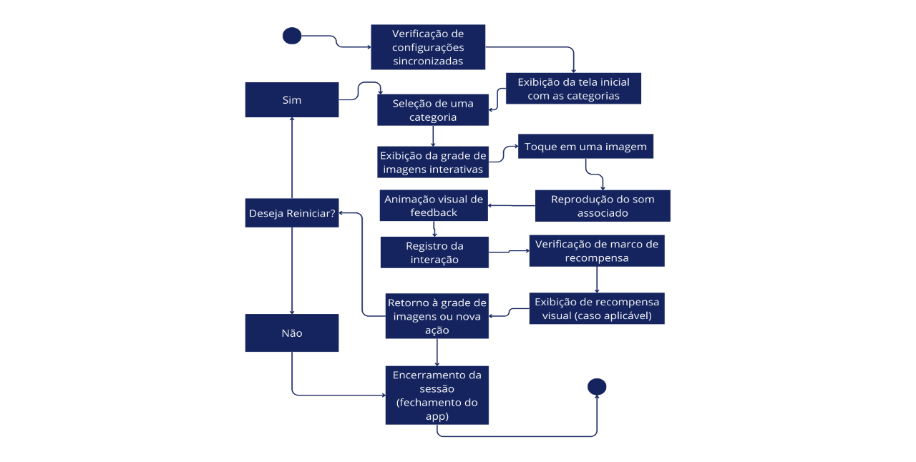

FONTE: Desenvolvido pela Equipe (2025)

## 6.3 Estudo de Mercado

O estudo de mercado é uma etapa fundamental para compreender o cenário atual em que o projeto será inserido, identificando concorrentes, demandas reais e oportunidades de inovação. Trata-se de uma pesquisa que combina fatores quantitativos e qualitativos para embasar decisões estratégicas, avaliar a viabilidade da proposta e posicionar o produto de forma competitiva.

A seguir, são apresentadas algumas perguntas norteadoras e suas respectivas respostas, obtidas por meio de análise documental, consulta a bases públicas e observações de mercado:

1. **Qual é a principal necessidade do público que o projeto busca atender?**

Dificuldades de comunicação enfrentadas por crianças com Transtorno do Espectro Autista (TEA) e a carência de ferramentas adaptadas que ofereçam interação personalizada, acessível e com estímulo lúdico.

1. **Quais são os diferenciais do FalaAtípica?**

Interface acessível, sistema de recompensas com animações, personalização de imagens e sons pelos tutores, e sincronização entre dois aplicativos nativos.

1. **Quem é o público-alvo?**

Crianças não verbais com TEA, entre 4 e 10 anos, e seus tutores (pais, cuidadores e profissionais da saúde e educação).

### 6.3.1 Concorrentes – Jogos Semelhantes

Durante o estudo de mercado, foram identificados alguns aplicativos que atuam na área de comunicação alternativa para crianças com TEA, entre eles o *Matraquinha*, o *Cboard* e o *LetMeTalk*. Embora cumpram bem o papel funcional de comunicação básica, todos possuem limitações importantes no aspecto de engajamento e personalização.

Essas soluções normalmente apresentam interfaces mais técnicas, voltadas a profissionais, e não exploram elementos de *gamificação* como sistema de recompensas, animações ou progressão lúdica. Além disso, a personalização de conteúdos — como substituição de imagens e sons por tutores — é limitada ou inexistente.

Nesse cenário, o FalaAtípica se destaca ao unir comunicação alternativa com uma proposta interativa e acessível, adaptada ao universo infantil. O uso de reforços positivos, interface intuitiva e flexibilidade no controle de conteúdo oferece uma experiência mais imersiva, tanto para a criança quanto para o responsável.

### 6.3.2 Tabela Comparativa de Concorrentes

A comparação entre diferentes produtos disponíveis no mercado permite ao desenvolvedor identificar pontos fortes e limitações das soluções existentes, contribuindo para o aprimoramento do projeto. Para os usuários, essa análise facilita a escolha da ferramenta que melhor atende suas necessidades.

A Tabela 2 a seguir apresenta a análise comparativa entre o FalaAtípica e seu principal concorrente.

Tabela 2: Análise comparativa de concorrentes.

|  |  |  |
| --- | --- | --- |
| **Características** | **Matraquinha** | **FalaAtípica** |
| *Gamificação* | Não | Sim |
| Personalização de conteúdos | Parcial | Sim |
| Sistema de recompensas | Não | Sim |
| Divisão entre app tutor/criança | Não | Sim |
| Relatórios de progresso | Não | Sim |
| Modo offline | Sim | Sim |

Fonte: Desenvolvido pelo Autor (2025)

### 6.3.3 Conclusão do Estudo de Mercado

A análise de mercado evidenciou que, entre as soluções existentes, o Matraquinha se destaca como o principal concorrente do FalaAtípica. Apesar de sua relevância, o Matraquinha não oferece recursos de *gamificação* nem permite uma personalização profunda por parte dos tutores. A ausência de um sistema de recompensas, animações e divisão funcional entre o aplicativo infantil e o painel do tutor reforça a proposta diferenciada do FalaAtípica. Com base nisso, conclui-se que há espaço real no mercado para uma solução mais interativa, acessível e adaptável às necessidades individuais de crianças não verbais.

## 6.4 Desenvolvimento do Estudo Econômico

Um estudo de viabilidade econômica é fundamental para avaliar se o projeto pode ser implementado com os recursos disponíveis, sem comprometer sua funcionalidade ou qualidade. No caso do FalaAtípica, a escolha por tecnologias de código aberto, como *React Native*, *Supabase*, *React* e *Tailwind*, reduziu significativamente os custos de desenvolvimento, tornando a proposta acessível mesmo para contextos com orçamento limitado.

Considerando o uso de ferramentas gratuitas, a estruturação independente e a escalabilidade da solução, conclui-se que o projeto apresenta viabilidade econômica satisfatória para ser desenvolvido e testado sem necessidade de investimentos financeiros elevados.

### 6.4.1 Custos e Despesas

A análise de custos e despesas do projeto FalaAtípica permite dimensionar o investimento necessário para sua execução. A maior parte do valor está concentrada nas horas de desenvolvimento, realizadas por um profissional com valor hora de R$ 50,00. Além disso, foram considerados custos com infraestrutura, testes, licenciamento de ativos e recursos visuais. Esses dados servem de base para a montagem do fluxo de caixa e avaliação da sustentabilidade do projeto.

A Tabela 3 a seguir apresenta a estimativa total de gastos envolvidos na entrega da versão inicial do sistema.

Tabela 3: Custos e Despesas

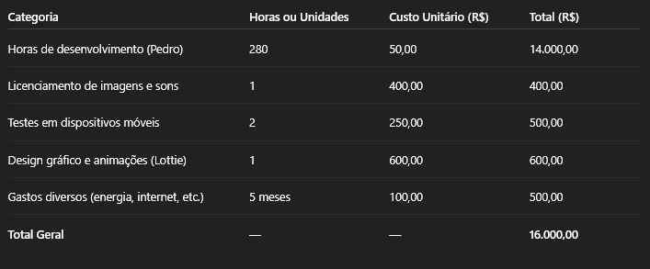

Fonte: Desenvolvido pelo Autor (2025)

### 6.4.2 Fluxo de Caixa

O fluxo de caixa do projeto FalaAtípica foi estruturado com base em um investimento inicial de R$ 7.000,00, sendo R$ 2.000,00 de capital próprio e R$ 5.000,00 provenientes de aporte externo. Esse capital semente foi destinado à construção da primeira versão funcional do produto, cobrindo custos de desenvolvimento, testes, recursos gráficos e operacionais.

Com uma estimativa conservadora de receita líquida mensal de R$ 1.000,00, o ponto de equilíbrio financeiro está projetado para ocorrer no oitavo mês. A partir desse marco, inicia-se a fase de retorno sobre o investimento (*ROI*), com o fluxo de caixa acumulado passando a operar em margem positiva.

Esse comportamento indica um bom potencial de tracionamento, uma vez que o projeto demonstra capacidade de escalar com base em custos fixos controlados e canais de aquisição de usuários de baixo custo.

O Gráfico 1, apresentado a seguir, ilustra o comportamento do fluxo de caixa acumulado ao longo de 24 meses, evidenciando a recuperação do investimento e o início da lucratividade.

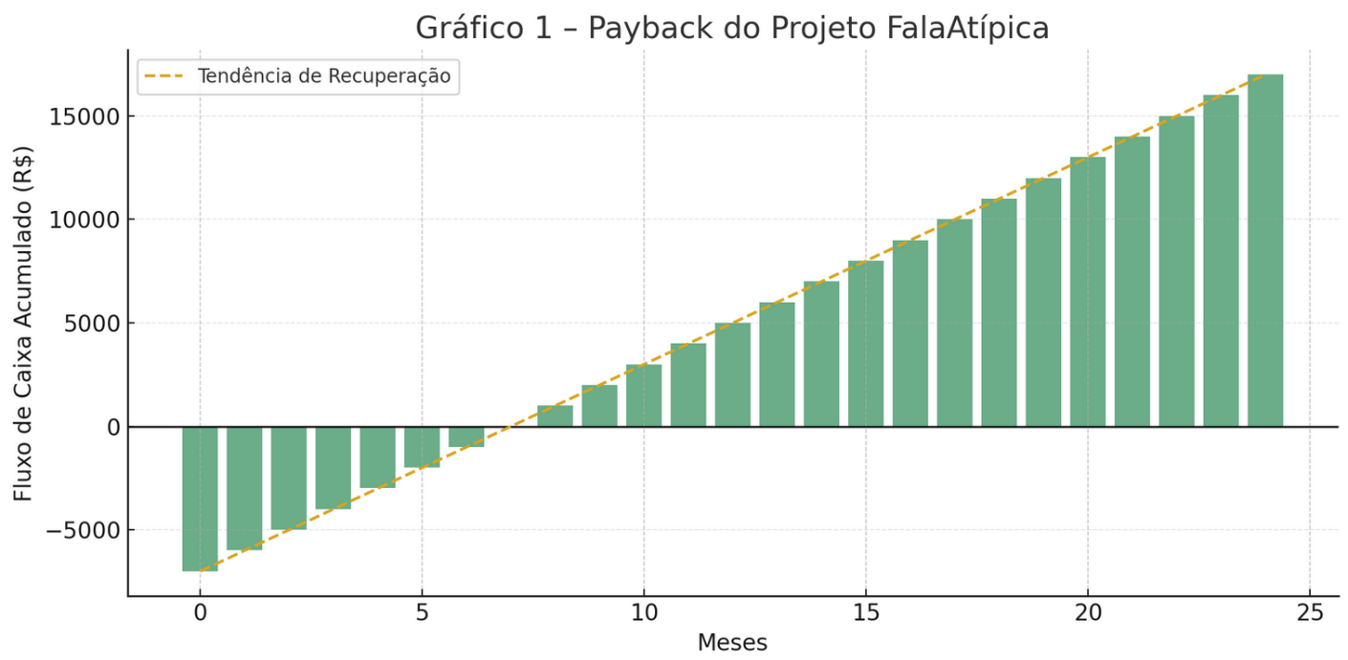

**Fonte:** Desenvolvido pelo Autor (2025)

### 6.4.3 Conclusão do Estudo Econômico

Por meio do estudo econômico foi possível confirmar a viabilidade financeira do FalaAtípica, com um investimento inicial acessível e retorno projetado em curto prazo. A combinação entre custos reduzidos, uso de tecnologias gratuitas e potencial de escalabilidade indica que o projeto tem condições reais de crescer de forma sustentável e consistente no mercado.

# 7.0 PROJETO

O presente projeto foi concebido com o objetivo de criar uma solução tecnológica inovadora e inclusiva, destinada a aprimorar a comunicação alternativa de crianças com Transtorno do Espectro Autista (TEA). A proposta integra conceitos de *gamificação*, metodologias ágeis de desenvolvimento e princípios de acessibilidade, os quais foram estudados, aprimorados e dominados ao longo da formação acadêmica. Levando isso em consideração, a equipe aplicou os conhecimentos adquiridos em disciplinas teóricas e práticas, abrangendo desde a análise de requisitos até a prototipagem e implementação funcional, para idealizar e desenvolver o jogo *FalaAtípica*. O resultado é uma aplicação que busca não apenas oferecer recursos assistivos eficazes, mas também proporcionar uma experiência lúdica, interativa e pedagógica, alinhada às necessidades comunicacionais e cognitivas do público-alvo, consolidando-se como um dos principais frutos deste projeto.

## 7.1 Documentação da Arte/Gráfica

Após o conceito do projeto estar bem definido, foi possível estruturar os elementos visuais e gráficos que compõem o ambiente do jogo *FalaAtípica*. A identidade visual adotada segue um estilo minimalista, com foco na clareza e na usabilidade, priorizando a acessibilidade e a estética amigável para crianças com Transtorno do Espectro Autista (TEA). Para isso, utilizou-se uma paleta de cores cuidadosamente selecionada, composta por tons amplamente reconhecidos no contexto neuroatípico, como azul, verde, vermelho, amarelo, além de cores de fundo e branco geada.

Os cenários serão constituídos de telas estáticas, cada uma representando categorias temáticas com elementos ilustrativos, como comidas, animais, brinquedos, ações e sentimentos. Esses componentes gráficos foram projetados para serem claros e de fácil associação visual, facilitando a identificação dos ícones pelas crianças e garantindo uma interação intuitiva.

Todos os cenários compreendem uma composição visual coerente, que respeita os princípios de contraste, legibilidade e harmonia cromática. A disposição dos elementos nos ambientes busca otimizar a navegação, tornando as interações mais fluidas e atraentes, sem sobrecarregar o campo visual. Essa abordagem gráfica visa equilibrar estética e funcionalidade, criando um espaço lúdico, mas também terapêutico e acessível.

## 7.2 Documentação do Som

A elaboração sonora de um jogo vai além da simples adição de efeitos sonoros. Trata-se de um processo estruturado conhecido como *Sound Design*, no qual cada elemento auditivo é planejado de acordo com os objetivos interativos e emocionais da experiência proposta. No desenvolvimento do FalaAtípica, a sonorização foi concebida para ampliar a responsividade do ambiente digital, reforçando as ações realizadas pela criança com estímulos auditivos claros e funcionais, como cliques, confirmações, recompensas e reações positivas.

De acordo com a psicóloga Mayra Gaiato (2020), crianças com Transtorno do Espectro Autista tendem a responder de maneira mais eficaz quando expostas a estímulos sensoriais consistentes e previsíveis, sendo os estímulos sonoros especialmente relevantes na mediação comunicacional e no reforço de comportamentos positivos. No entanto, Gaiato também ressalta que alguns indivíduos podem apresentar hipersensibilidade auditiva, o que exige adaptações no ambiente sonoro.

Levando essa especificidade em consideração, a aplicação FalaAtípica foi desenvolvida com a possibilidade de controle total dos sons por parte dos tutores ou profissionais responsáveis. Assim, caso os efeitos sonoros gerem desconforto ou agitação, é possível desativá-los temporariamente, preservando a funcionalidade visual e a navegabilidade da plataforma. Essa configuração visa garantir acessibilidade sensorial, respeitando o perfil individual de cada criança.

No FalaAtípica, ambas as abordagens foram aplicadas de maneira estratégica:

* A sonoplastia foi utilizada para marcar ações específicas, como a seleção de imagens, o acerto de respostas e a conclusão de atividades, funcionando como reforçadores positivos que orientam a criança ao longo do uso da aplicação.
* Já o *Sound Design* foi empregado na criação de vozes auxiliares e sons personalizados, associados aos elementos visuais selecionados. Essa técnica tem como objetivo estabelecer uma conexão significativa entre imagem e som, favorecendo a compreensão e o aprendizado de novos vocábulos.

## 7.3 *Layout* das Telas do Jogo

A formatação das telas foi elaborada com base nos princípios de acessibilidade, clareza visual e usabilidade, considerando as necessidades específicas de cada perfil de usuário. A aplicação FalaAtípica foi organizada em dois módulos principais, voltados aos tutores e às crianças, além de um módulo adjacente direcionado a profissionais da saúde e da educação. Esse terceiro módulo, embora não constitua o foco central da aplicação, desempenha função complementar ao oferecer orientações e recursos que auxiliam o trabalho dos profissionais com base no uso conjunto dos módulos principais. A proposta é permitir que terapeutas, educadores e especialistas utilizem a ferramenta de forma adaptativa, sem a necessidade de controle direto sobre a plataforma, mas com acesso às informações necessárias para uma atuação mais eficaz.

A Figura 12 a seguir apresenta a tela de dashboard inicial do módulo dos tutores. Essa interface concentra ferramentas essenciais como gerenciamento de imagens e sons, acompanhamento do progresso da criança, acesso ao suporte técnico e dicas pedagógicas baseadas em obras atualizadas da área da neurodiversidade. Já a Figura 13 a seguir apresenta a tela de categorização visual, onde o tutor pode organizar os conteúdos por categorias temáticas. Os ícones são simples, contrastados e representativos, facilitando a configuração da experiência da criança com base em critérios personalizados.

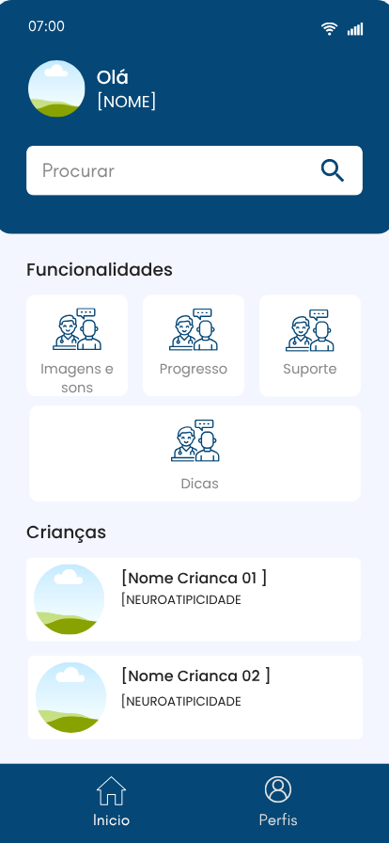

Figura-12:Tela Inicial do Aplicativo dos Tutores

FONTE: Desenvolvido pelo Autor (2025)

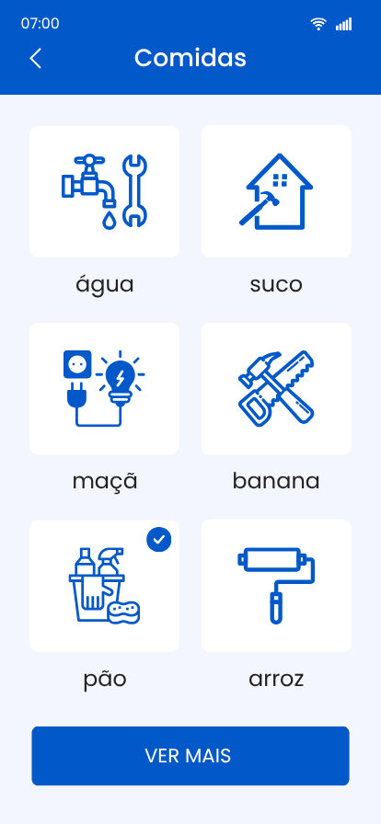

Figura-13: Tela de Categorização Visual do Aplicativo dos Tutores

FONTE: Desenvolvido pelo Autor (2025)

A Figura 14 a seguir apresenta a tela inicial do módulo infantil. Essa interface é reduzida ao essencial e oferece acesso direto aos dois jogos principais do aplicativo: o Jogo das Palavras, que permite à criança associar imagens a sons, e o Jogo da Adivinha, no qual a criança deve identificar imagens com base em sombras. Já a Figura 15 a seguir apresenta a tela de solicitação de acesso, parte do fluxo de segurança do aplicativo. Esse mecanismo assegura que o uso da ferramenta ocorra sob a mediação de tutores devidamente autorizados, com a devida orientação sobre os objetivos pedagógicos da plataforma.

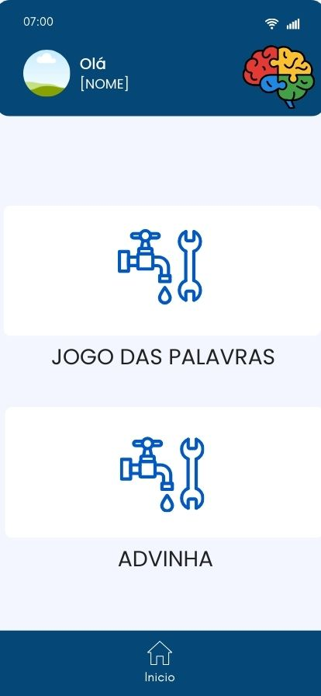

Figura-14: Tela Inicial do Aplicativo das Crianças

FONTE: Desenvolvido pelo Autor (2025)

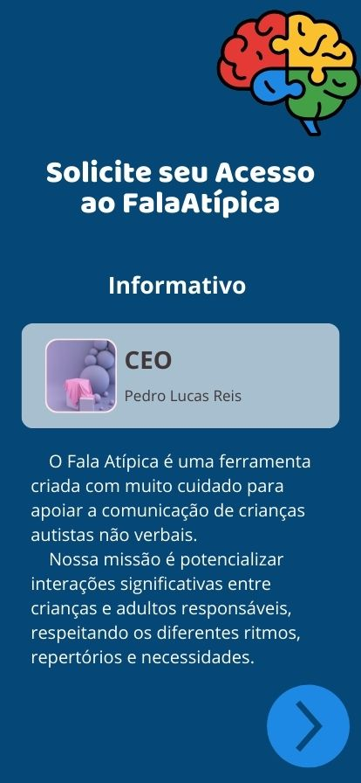

Figura-15: Tela de Solicitação de Acesso

FONTE: Desenvolvido pelo Autor (2025)

# 8.0 IMPLEMENTAÇÃO

Como parte integrante para a consolidação do projeto FalaAtípica, a etapa de implementação corresponde à materialização técnica de todas as decisões tomadas nas fases anteriores de concepção e prototipação. Neste capítulo, são detaladas as ferramentas, tecnologias, linguagens de programação e práticas adotadas para transformar os requisitos funcionais em um sistema efetivamente operante. A implementação contemplou tanto os aplicativos móveis quanto a aplicação web, com particularidades específicas de acordo com cada módulo, respeitando o perfil de uso dos tutores, das crianças e dos profissionais da área da saúde. As versões iniciais da aplicação foram submetidas a refinamentos contínuos, especialmente após a realização de testes com o grupo de controle.

## 8.1 Programação

O desenvolvimento da aplicação foi dividido em dois módulos principais: um voltado para dispositivos móveis, construído com a tecnologia React Native, e outro em ambiente web, elaborado com React. A plataforma web atende prioritariamente os profissionais, enquanto os aplicativos móveis foram projetados para tutores e crianças. Essa separação garante maior especialização das funcionalidades e uma melhor experiência de uso de acordo com o perfil do usuário.

A linguagem de programação adotada foi o TypeScript, escolhida por sua robustez, escalabilidade e compatibilidade com o ecossistema React. O gerenciamento de estado da aplicação foi realizado por meio da biblioteca Zustand, enquanto a interface visual foi estilizada com o uso de Tailwind CSS, conferindo agilidade e consistência ao design. Para o armazenamento em nuvem, foi utilizado o Firebase, especialmente nos casos de usuários assinantes do modelo Premium, garantindo segurança, performance e sincronização em tempo real entre dispositivos.

Além disso, a ferramenta Canva foi empregada na criação de elementos gráficos da aplicação, como ícones, logotipo e imagens explicativas. Embora não se trate de uma ferramenta de modelagem tridimensional, seu uso foi fundamental para a produção de materiais visuais acessíveis e adequados ao público-alvo infantil.

## 8.2 Plano de Testes

Para validar o funcionamento da aplicação, foi estabelecido um plano de testes baseado em ciclos curtos e iterativos, com envolvimento de tutores e crianças da região Sul Fluminense (RJ). Os testes abrangeram tanto a usabilidade quanto a responsividade da interface, além da fluidez na navegação entre as telas e na ativação de funcionalidades.

Foi considerado que, no caso de crianças com Transtorno do Espectro Autista, a expressão de críticas e sugestões pode ser limitada, razão pela qual o acompanhamento dos tutores foi essencial para observar comportamentos, reações e interações durante o uso da ferramenta. Os ambientes de teste foram cuidadosamente planejados, prezando pela previsibilidade, familiaridade e segurança emocional da criança, elementos fundamentais para a validação de soluções assistivas.

# 9.0 IMPLANTAÇÃO

Esta consiste na etapa final do ............................................................ .......................................... se torna uma das etapas mais fundamentais.

## 9.1 Plano de Lançamento no Mercado

Inicialmente serão criados anúncios no ............................................................ .......................................... estabelecidas de forma adequada.

Com os anúncios em redes sociais, ............................................................ .......................................... novos compradores.

### 9.1.1 Instagram ADs

Instagram Ads é uma plataforma ............................................................ .......................................... vídeo, carrossel e coleção.

## 9.1.2 Facebook Ads

O Facebook Ads é um gerenciador de ............................................................ .......................................... uma biblioteca de anúncios desenvolvida pelo Facebook.

### 9.1.3 Youtube Ads

O YouTube Ads é uma ferramenta de ............................................................ .......................................... no Google Ads.

### 9.1.4 Google Ads

O Google Ads é a maior ferramenta ............................................................ .......................................... (CPM) ou resultados (CPA).

## 9.2 Técnicas de Vendas

Técnicas de vendas são conjuntos de ............................................................ .......................................... e de seus principais clientes.

Existem técnicas de vendas ............................................................ .......................................... à conversão.

Assim, cada uma delas ajuda a alcançar ............................................................ .......................................... sua jornada de compra.

### 9.2.1 Venda da solução e não do jogo

Focar na solução, e não no produto ............................................................ .......................................... melhor do que ter em mãos um produto de última geração e repleto de funcionalidades.

### 9.2.2 Pontos de sintonia com o consumidor

Usar a técnica de storytelling ............................................................ .......................................... entre o jogo e o cliente.

A empatia é um grande gatilho para ............................................................ .......................................... uma venda.

### 9.2.3 Gatilhos mentais para estimular a compra

Gatilhos mentais devem fazer parte ............................................................ .......................................... de compra do consumidor.

Como o próprio nome diz, gatilhos mentais .................................................... .......................................... consumidor. Algumas dessas sensações são:

* Urgência;
* Empatia;
* Confiança;
* Compromisso;
* Etc.

### 9.3 Aplicação da Melhoria Contínua

A Melhoria Contínua é uma prática ............................................................ .......................................... serviços e processos.

Ela consiste na análise detalhada ............................................................ .......................................... para serem cortados.

No caso deste jogo envolve ................................................................................. .......................................... aspectos negativos.

Mais do que uma prática ou metodologia, ............................................................ .......................................... processo cíclico.

Determinada atividade pode ser melhorada ............................................................ .......................................... pessoais ou temporal.

### 9.3.1 Foco

Como todo início de planejamento, é preciso .................................................... .......................................... para o consumidor.

Não adianta trabalhar para melhorar ............................................................ .......................................... é a interatividade.

### 9.3.2 Métricas

Primeiro, deve-se determinar métricas ............................................................ .......................................... onde se quer chegar.

Dessa forma identificou-se onde a equipe ............................................................ .......................................... esse objetivo.

### 9.3.3 Padronização

Ao padronizar o processo, ou seja, ............................................................ .......................................... e os pontos de melhorias.

### 9.3.4 Técnicas de Melhoria Contínua

Para alcançar a métrica estabelecida ............................................................ .......................................... contínua, as principais são:

* **Lean Manufacturing:** O *lean* é um ............................................................ .......................................... demanda do mercado.
* ***Kaizen:*** Significa literalmente “melhoria” ............................................... .......................................... importante.
* **Seis Sigma:** Como o *lean*, é um ............................................................ .......................................... Motorola e na GE.
* **PDCA:** Uma sigla em inglês que ............................................................ .......................................... *Action* (agir para corrigir os gargalos).

**REFERÊNCIAS BIBLIOGRÁFICAS**

ACERENZA, Nicolás Coppes *et al*. ***Una Metodología para desarrollo de videojuegos***. 2009. Acesso em: 24 mar. 2025.

AMBROSE, Gavin; HARRIS, Paul. ***Design Thinking*: Coleção Design Básico**. *Bookman* Editora, 2016. Acesso em: 24 mar. 2025.

GAIATO, Mayra. **Me ajuda a falar? Guia especializado para desenvolver habilidades verbais em crianças com atrasos**. Ebook gratuito. Editora: nVersos Editora. 1ª edição: 21 outubro 2024. Acesso em: 24 mar. 2025.

GAIATO, Mayra. Manual do autismo: guia prático para pais, familiares e profissionais. São Paulo: Gente, 2020. Acesso em: 24 mar. 2025.

GLASSER, William. The quality school: managing students without coercion. New York: Harper Perennial, 1998. Acesso em: 24 mar. 2025.

CIVIAM - TECNOLOGIA ASSISTIVA. *Indi TobiiDynavox – Dispositivo de comunicação alternativa*. 2024. Disponível em: <https://tecnologiaassistiva.civiam.com.br/produto/indi-tobiidynavox/>. Acesso em: 24 mar. 2025.

OLIVEIRA, P. *Design Thinking*: conheça as etapas, os benefícios e a aplicação. 2023. Disponível em: <https://sienge.com.br/blog/design-thinking-paulo-oliveira/>. Acesso em: 30 mar. 2025.

PITUBA, Filipe Oliveira. SCIENTIFIC SOCIETY. *Gamificação* na educação: a utilização de jogos como forma de melhorar o engajamento dos alunos e os desafios para a educação pública. 2024. Disponível em: [https://www.scientificsociety.net/2024 /01/gamificacao-na-educacao-a-utilizacao-de-jogos-como-forma-de-melhorar-o-engajamento-dos-alunos-e-os-desafios-para-a-educacao-publica/](https://www.scientificsociety.net/2024%20/01/gamificacao-na-educacao-a-utilizacao-de-jogos-como-forma-de-melhorar-o-engajamento-dos-alunos-e-os-desafios-para-a-educacao-publica/). Acesso em: 30 mar. 2025

BRIVIA. O que é *Growth Hacking* e como essa estratégia funciona? Disponível em: <https://blog.brivia.com.br/growth-hacking-como-funciona/>. Acesso em: 30 mar. 2025.

GROWTH AGENCY. O ABC do *Growth Hacking* para *Startups*. Disponível em: [https://growthagency.com.br/growth-hacking-para-*Startups*/](https://growthagency.com.br/growth-hacking-para-startups/). Acesso em: 30 mar. 2025.

GEEKSFORGEEKS. Introduction to UCD (User-Centered Design). Disponível em: https://www.geeksforgeeks.org/introduction-to-ucd-user-centered-design/. Acesso em: 30 mar. 2025.

UIACCESS. Accessibility in User-Centered Design: Background. Disponível em: https://www.uiaccess.com/accessucd/background.html. Acesso em: 30 mar. 2025.

WIKIPEDIA. Comunicação alternativa e aumentativa. Disponível em: <https://pt.wikipedia.org/wiki/Comunica%C3%A7%C3%A3o_alternativa_e_aumentativa>. Acesso em: 30 mar. 2025.

APRAXIA BRASIL. Guia sobre comunicação aumentativa e alternativa. Disponível em: https://apraxiabrasil.org/site22/wp-content/uploads/2024/09/Guia-sobre-comunicacao-aumentativa-e-alternativa.pdf. Acesso em: 30 mar. 2025.

SCHELL, Jesse. *The Art of Game Design: A Book of Lenses*. 4. ed. Boca Raton: CRC Press, 2023.

ABRAPRAXIA. *Guia sobre comunicação aumentativa e alternativa*. [S.l.]: Associação Brasileira de Apraxia de Fala na Infância, 2024. Disponível em: <https://apraxiabrasil.org/site22/wp-content/uploads/2024/09/Guia-sobre-comunicacao-aumentativa-e-alternativa.pdf>. Acesso em: 24 maio 2025

ARIGONI, L. B.; SCHOENACHER, R.; SZPIZ, H. Métodos Ágeis e Design Thinking: contribuições para projetos de Tecnologia Assistiva. Anais do 6º Simpósio de Pós-Graduação em Design da ESDI - SPGD 2020. Rio de Janeiro, 2020. Disponível em:  
<https://www.researchgate.net/publication/366696618_Metodos_Ageis_e_Design_Thinking_contribuicoes_para_projetos_de_Tecnologia_Assistiva>. Acesso em: 24 maio 2025.

BIFFANO, Jaqueline. Fala e autismo: problemas e abordagens. Disponível em: https://psiquiatrajaquelinebifano.com.br/fala-e-autismo-problemas-abordagens/. Acesso em: 24 maio 2025.

INSTITUTO NEUROSABER. Quais são os tipos de autismo (TEA)? Disponível em: https://institutoneurosaber.com.br/artigos/quais-sao-os-tipos-de-autismo-tea-2/. Acesso em: 24 maio 2025.

DRAUZIO VARELLA. Apraxia da fala e autismo: qual a diferença? Disponível em: https://drauziovarella.uol.com.br/pediatria/apraxia-da-fala-e-autismo-qual-a-diferenca/. Acesso em: 24 maio 2025.